Handleiding
voor de elektrische installatietester KEWTECH KT600 / KT600ME

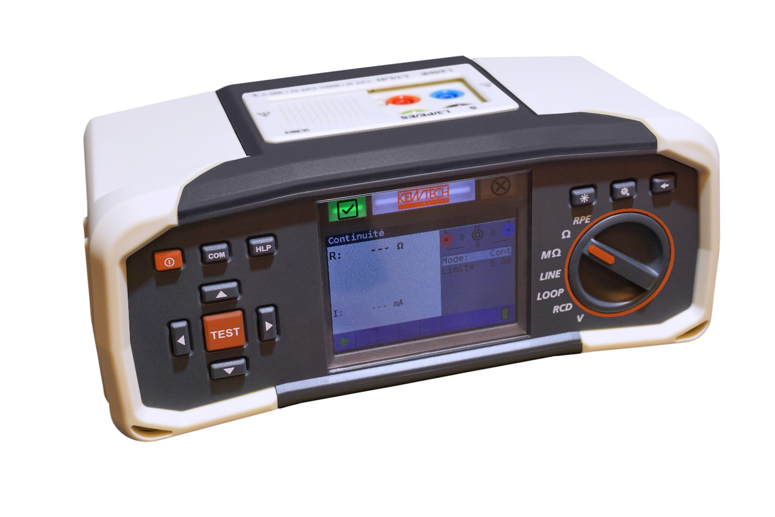

Inhoudstafel
1. Veiligheid en operationele overwegingen 4
1.1 Verwittigingen en nota’s 4
1.2 Batterijen 7
1.3 Opladen 8
1.4 Voorzorgen bij het opladen van nieuwe batterijen of cellen die
niet gebruikt worden voor een lange periode 8
1.5 Toegepaste normen 9
2. Beschrijving van het toestel 10
2.1 Frontpaneel 10
2.2 Aansluitingspaneel 11
2.3 Achter paneel 12
2.4 Bodemzicht – informatielabel 13
2.5 Het toestel dragen 14
3. Werking van het toestel 15
3.1 Betekenis van de symbolen en berichten op het scherm van het toestel 15
3.2 De online monitor voor spanning en uitgangsklemmen 16
3.3 Berichtenveld – batterij status 16
3.4 LED Pass/Fail indicatoren 16
3.5 Status veld – metingen waarschuwingen/resultaten symbolen 16
3.6 Geluidswaarschuwingen 18
3.7 Metingen uitvoeren 18
3.7.1 Meetfunctie/sub-functie 18
3.7.2 Selecteren van meetfunctie/sub-functie 19
3.7.3 Testen uitvoeren 19
3.8 Instellen van het menu 19
3.9 Hulpscherm 20
4 Metingen 21
4.1 Isolatieweerstand 21
4.2 Continuïteit 23
4.2.1 Lage R test 24
4.2.2 Continuïteitstest 27
4.3 RCD’s testen 29
4.3.1 Beperking van contactspanning 29
4.3.2 Nominale differentiële uitschakelstroom 29
4.3.3 Vermenigvuldiger van nominale residuele stroom 30
4.3.4 RCD-type en teststroom startpolariteit 30
4.3.5 Testen van selectieve (tijdgeschakelde) RCD’s 30
4.3.6 Contactspanning 30
4.3.7 Uitschakeltijd 33
4.3.8 Uitschakelstroom 36
4.3.9 Autotest 38
4.3.9.1 Hoe een RCD autotest uitvoeren 38
4.3.9.10 Waarschuwingen 44
4.4 Fout-lus impedantie en potentiële foute stroom 44
4.4.1 Fout-lus impedantie 45
4.4.2 De fout-lus impedantie test voor RCD beschermde circuits 47
4.5 Lijn impedantie en potentiële kortsluitstroom 49
4.6 Fasesequentie testen 51
4.7 Spanning en frequentie 53
4.8 Aardingsweerstand 55
4.8.1 Aardingsweerstand (Re) 3-draads, 4-draads 55
4.8.2 Specifieke aardingsweerstand (Ro) 57
5 Onderhoud 59
5.1 Vervanging van de zekeringen 59
5.2 Poetsen 60
5.3 Periodieke kalibratie 60
5.4 Onderhoud 60
6 Technische eigenschappen 60
6.1 Isolatieweerstand 61
6.2 Continuïteitsweerstand 61
6.2.1 Lage R 61
6.2.2 Lage stroom continuïteit 62
6.3 RCD testen 62
6.3.1 Algemene gegevens 62
6.3.2 Contactspanning 63
6.3.3 Uitschakeltijd 63
6.3.4 Uitschakelstroom 63
6.4 Fout-lus impedantie en potentiële foute stroom 64
6.5 Lijn impedantie en toekomstige kortsluitstroom 65
6.6 Faserotatie 66
6.7 Spanning en frequentie 66
6.8 Aardingsweerstand 66
6.9 Algemene gegevens 67
7 Metingen opslagen 69
7.1 Overzicht 69
7.2 Resultaten opslagen 70
7.3 Resultaten oproepen 73
7.4 Resultaten verwijderen 74
8 USB Communicatie 76
8.1 MFT Bestanden 76
8.2 Downloaden van bestanden naar PC 76

1. Veiligheid en operationele overwegingen
1.1 Verwittigingen en nota’s
Ten einde de hoogste graad van veiligheid te kunnen waarborgen tijdens het gebruik van het toestel, raadt men sterk aan uw KT600 toestel in goede staat en onbeschadigd, te houden.
Tijdens het gebruik van het toestel, gelieve de volgende algemene waarschuwingen in acht te nemen :
- Het symbool  betekent dat het merk op het toestel certificeert dat het voldoet aan de normen van de geldende EU-regelgevingen.

- Het symbool betekent dat dit toestel gerecycleerd moeten worden als elektronische afval.
- Het symbool op het toestel betekent dat u de handleiding moet gelezen worden teneinde een veilig gebruik van het toestel te waarborgen . Dit symbool vereist een actie !
- Het symbool betekent: risico van hoge spanning.
- Het symbool  betekent: Klasse II; dubbel geïsoleerd. Geen noodzaak voor aansluiting met aarding.
- Als de testapparatuur wordt gebruikt op een manier die niet in deze gebruikershandleiding is gespecificeerd, kan de bescherming die door de apparatuur wordt geboden, worden aangetast!
- Lees deze gebruikershandleiding zorgvuldig door, anders kan het gebruik van het instrument gevaarlijk zijn voor de gebruiker, het instrument of de te testen apparatuur.
- Gebruik het toestel - of de toebehoren - niet meer als er schade wordt vastgesteld.
- Als er een zekering in het instrument is gesprongen, volg dan de instructies in deze handleiding om deze te vervangen!
- Neem alle algemene bekende voorzorgsmaatregelen in acht om risico's op elektrische schokken te vermijden bij het omgaan met gevaarlijke spanningen.
- Gebruik het instrument niet in voedingssystemen met een spanning hoger dan 550V.
- Onderhoud en bijstellen kan enkel door bevoegd en gemachtigd personeel uitgevoerd worden.
- Gebruik enkel genormaliseerde of optionele testtoebehoren geleverd door uw verdeler.
- Het instrument wordt geleverd met oplaadbare Ni-MH-batterijcellen. De cellen mogen alleen worden vervangen door hetzelfde type als op het etiket van het batterijcompartiment is aangegeven of zoals beschreven in deze handleiding. Gebruik geen standaard alkalinebatterijcellen terwijl de voedingsadapter is aangesloten, anders kunnen ze ontploffen.
- Er bestaan gevaarlijke spanningen in het instrument. Maak alle testkabels los, verwijder de voedingskabel en schakel het instrument uit voordat u het deksel van het batterijcompartiment verwijdert.
- Alle normale veiligheidsmaatregelen moeten in acht worden genomen om risico's op elektrische schokken bij werkzaamheden aan elektrische installaties te voorkomen.
Waarschuwingen verbonden aan meetfuncties
Isolatieweerstand
- Isolatieweerstandsmeting mag alleen worden uitgevoerd op spanningsloze objecten.
- Bij het meten van de isolatieweerstand tussen installatiegeleiders moeten alle belastingen worden losgekoppeld en alle schakelaars worden afgeschakeld.
- Raak het testobject niet aan tijdens de meting of voordat het volledig is ontladen. Risico op een elektrische schok!
- Sluit geen testklemmen aan op een externe spanning van meer dan 550 V (AC of DC) teneinde het testinstrument niet te beschadigen!
Continuïteitsfuncties
- Continuïteitsmetingen mogen alleen worden uitgevoerd op spanningsloze objecten.
- Parallelle impedanties of transiënte stromen kunnen de testresultaten beïnvloeden.
Testen van PE terminal
- Als er fasespanning op de geteste PE-klem wordt gedetecteerd, stop dan onmiddellijk alle metingen en zorg ervoor dat de oorzaak van de storing is geëlimineerd voordat u verder gaat met enige activiteit!
Nota’s verbonden aan meetfuncties
Algemeen
- De ! indicator betekent dat de gekozen meting niet kan worden uitgevoerd vanwege onregelmatige omstandigheden op de ingangsklemmen.
- Isolatieweerstand, continuïteitsfuncties en aardingsweerstandsmetingen kunnen alleen worden uitgevoerd op spanningsloze objecten.
- De aanduiding PASS/FAIL is ingeschakeld wanneer de limiet is ingesteld. Pas de juiste grenswaarde toe voor de evaluatie van de meetresultaten.
- In het geval dat slechts twee van de drie draden zijn aangesloten op de te testen elektrische installatie, is alleen de spanningsindicatie tussen deze twee draden geldig.
Isolatieweerstand
- Als er spanningen van meer dan 10 V (AC of DC) tussen de testklemmen worden gedetecteerd, wordt de isolatieweerstandsmeting niet uitgevoerd.
Continuïteitsfunctie
- Als er spanningen van meer dan 10V (AC of DC) tussen de testklemmen worden gedetecteerd, wordt de continuïteit-weerstandstest niet uitgevoerd.
- Voordat u een continuïteitsmeting uitvoert, moet u, indien nodig, de weerstand van het meetsnoer compenseren.
RCD functies
- Parameters die in één functie zijn ingesteld, worden ook voor andere RCD-functies bewaard.
- De meting van de aanraakspanning schakelt normaal gesproken een aardlekschakelaar (RCD) niet uit. De uitschakelgrens van de aardlekschakelaar (RCD) kan echter wel worden overschreden als gevolg van lekstroom naar de PE-beschermingsleiding of een capacitieve verbinding tussen L- en PE-geleiders.
- De RCD trip-lock sub-functie (functie keuzeschakelaar in LOOP positie) duurt langer om te voltooien, maar biedt een veel betere nauwkeurigheid van de weerstand van de storinglus (in vergelijking met het RL-sub resultaat in de contactspanningsfunctie).
- RCD-uitschakeltijd en RCD-uitschakelstroommetingen worden alleen uitgevoerd als de aanraakspanning in de pre-test bij nominaal verschilstroom lager is dan de ingestelde grenswaarde voor de aanraakspanning.
- De automatische testvolgorde (RCD AUTO-functie) stopt wanneer de uitschakeltijd buiten de toegestane periode valt.
Lus impedantie (met Lus RCD functie)
- Isc hangt van Z af, Un en schaalfactor.
- De stroomlimiet is afhankelijk van het type zekering, de stroomsterkte van de zekering en de uitschakelduur van de zekering.
- De gespecificeerde nauwkeurigheid van de geteste parameters is alleen geldig als de netspanning tijdens de meting stabiel is.
- Foutieve lus impedantie metingen zullen een RCD doen doorslaan.
- De meting van de impedantie van de foute storingslus met behulp van de trip-lock-functie schakelt normaal gesproken geen RCD uit. De uitschakelgrens kan echter wel worden overschreden als gevolg van lekstroom naar de PE-beschermingsleiding of een capacitieve verbinding tussen L- en PE-geleiders.
Lijn impedantie
- Isc hangt van Z af, Un en schaalfactor.
- De stroomlimiet is afhankelijk van het type zekering, de stroomsterkte van de zekering en de uitschakelduur van de zekering.
- De gespecificeerde nauwkeurigheid van de geteste parameters is alleen geldig als de netspanning tijdens de meting stabiel is.
1.2 Batterijen

Bij aansluiting op een installatie, kan het batterijcompartiment van het toestel gevaarlijke spanningen bevatten. Bij het vervangen van de batterijcellen of voor het openen van het batterij/zekering deksel van de batterijbehuizing, maak alle meettoebehoren, die op het toestel zijn aangesloten los en schakel het instrument uit,
- Zorg ervoor dat de batterijcellen correct zijn geplaatst, anders werkt het instrument niet en kunnen de batterijen worden ontladen.
- Als het instrument voor langere tijd niet wordt gebruikt, verwijder dan alle batterijen uit de batterijbehuizing.
- Oplaadbare Ni-MH-batterijen (formaat AA) kunnen gebruikt worden. Het is aanbevolen alleen oplaadbare batterijen te gebruiken met een capaciteit van 2300mAh of meer.
- Laad geen alkalinebatterijcellen op!
1.3 Opladen
De batterijen beginnen te laden wanneer de voedingsadapter op het instrument wordt aangesloten. De ingebouwde beveiligingscircuits controleren de laadprocedure en zorgen voor een maximale levensduur van de batterij. De polariteit van de voedingsaansluiting is weergegeven in figuur 2.1.
Figuur 2.1: Aansluitingspolariteit van de stroomtoevoer

Nota: Gebruik alleen de door de fabrikant of verdeler van de testapparatuur geleverde voedingsadapter om mogelijke brand of elektrische schokken te voorkomen!
1.4 Voorzorgen bij het opladen van nieuwe batterij cellen of cellen die niet gebruikt worden voor een lange periode
Onvoorspelbare chemische processen kunnen zich voordoen tijdens het laden van nieuwe batterijcellen of cellen die lange tijd (meer dan 3 maanden) ongebruikt zijn gebleven.
Bij gebruik van een externe intelligente batterijlader kan één volledige ontlaad-/laadcyclus automatisch worden uitgevoerd. Na het uitvoeren van deze procedure moet de normale capaciteit van de batterij volledig worden hersteld en zal de gebruiksduur van het toestel ongeveer voldoen aan de gegevens die in de technische specificatie zijn vastgelegd.
Nota’s:
- De oplader in het instrument is een “pack cell charger”. Dit betekent dat de cellen tijdens het laden in serie worden geschakeld, zodat ze allemaal in dezelfde staat moeten zijn (vergelijkbaar geladen, zelfde type en leeftijd).
- Als ook maar één slechte accu-cel aanwezig is (of slechts één van een ander type, bijv. capaciteit, chemisch ontwerp) kan dit leiden tot een verstoorde lading van het gehele accupack, wat kan leiden tot oververhitting van het accupack en een aanzienlijke vermindering van de gebruiksduur.
- Als er geen verbetering wordt bereikt na het uitvoeren van meerdere laad-/ontlaadcycli, moet de toestand van elke afzonderlijke batterijcel worden bepaald (door de batterijspanningen te vergelijken, deze te controleren in een cel-oplader, enz.). Het is zeer waarschijnlijk dat een of meer van de batterijcellen beschadigd zijn.
- De hierboven beschreven effecten moeten niet worden verward met de normale afname van de batterijcapaciteit in de loop van de tijd. Alle oplaadbare accu's verliezen een deel van hun capaciteit wanneer ze herhaaldelijk worden opgeladen/ontladen. De werkelijke afname van de capaciteit ten opzichte van het aantal laadcycli is afhankelijk van het type accu. Deze informatie is normaal gesproken terug te vinden in de technische specificaties van de fabrikant van de batterijen.
1.5 Toegepaste normen
Het KT600 toestel is gefabriceerd en getest overeenkomstig de volgende regelgevingen:
Elektromagnetische compatibiliteit (EMC)
EN61326 | Elektrisch toestel voor meting, controle en laboratoriumgebruik –EMC voorschriften  Klasse B (draagbaar toestel gebruikt in gecontroleerde EM omgeving)
Veiligheid (LVD)  EN-61010-1  EN 61010-031 | Veiligheidsvoorschriften voor elektrische toestellen voor meting, controle en laboratoriumgebruik – Deel 1 : Algemene voorschriften  Veiligheidsvoorschriften voor draagbare sonde assemblages voor elektrische metingen en test
Functionaliteit  EN 61557  DIN VDE 0100 | Elektrische veiligheid in lage spanning distributie systemen tot 1000VAC en 1500 VAC – Toestel voor het testen, meten of monitoren van beschermende metingen  Deel 1………Algemene voorschriften  Deel 2………Isolatieweerstand  Deel 3………Lusweerstand  Deel 4…… Weerstand aardingsconnectie en equipotentiale verbinding  Deel 5…...Aardingsweerstand  Deel 6…….Residuele stroom toestellen (RCDs) in TT en TN systemen  Deel 7 …..Fase sequentie  Deel 10….Gecombineerd meettoestel

Nota ivm EN en IEC normen :
- De tekst van deze handleiding bevat verwijzingen naar Europese normen. Alle normen van de serie EN 6XXXX (bijv. EN 61010) zijn gelijkwaardig aan de IEC-normen met hetzelfde nummer (bijv. IEC 61010) en verschillen alleen in gewijzigde onderdelen die vereist zijn door de Europese harmonisatieprocedure.

2. Beschrijving van het toestel
2.1 Frontpaneel
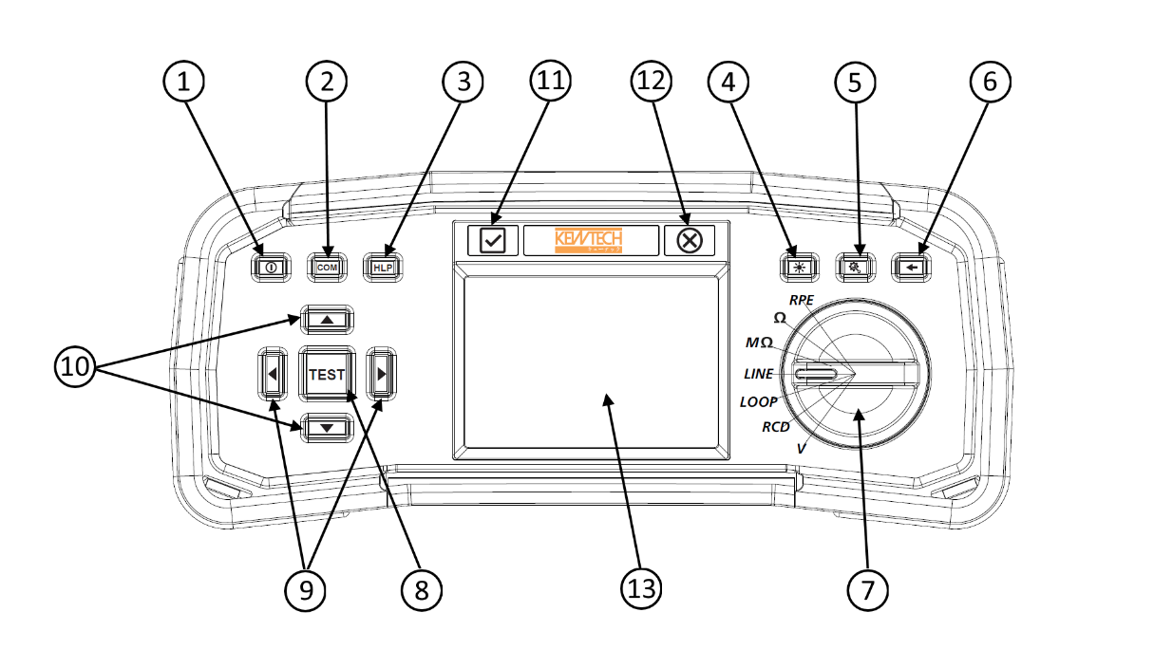
Figuur 3.1: Frontpaneel
Legende :
- ON/OFF toets, om het instrument aan en uit te schakelen. Het instrument zal automatisch uitschakelen (APO) na de laatste druk op de toets en er geen spanning wordt toegepast.
- Compensatie toets. Om te compenseren bij de testsnoerweerstand bij laagwaardige weerstandsmetingen.
- KT600ME: M/H
Geheugen (kort indrukken) / Hulp toets (lang indrukken >2s)
KT600: HLP
Hulp toets
- Achtergrondverlichting toets (4 niveaus)
- Setup toets
- Exit/ Back/ Return toets
- FCT roterende knop
- TEST toets voor opstarten / bevestigingstoets
- Links en rechts toetsen
- Naar boven en naar beneden toets
- LED indicator PASS (groen)
- LED indicator FAIL (rood)TFT kleurenscherm
- TFT kleur display

2.2 Aansluitpaneel

Figuur 3.2: Verbindingspaneel

Legende:
- Testconnector. Waarschuwing! Maximaal toegestane spanning tussen de testaansluitingen en de massa is 600V! Maximaal toegestane spanning tussen de testklemmen is 550 V!
- Contactdoos voor sonde met testdrukknop
- Beschermdeksel

2.3 Achterpaneel
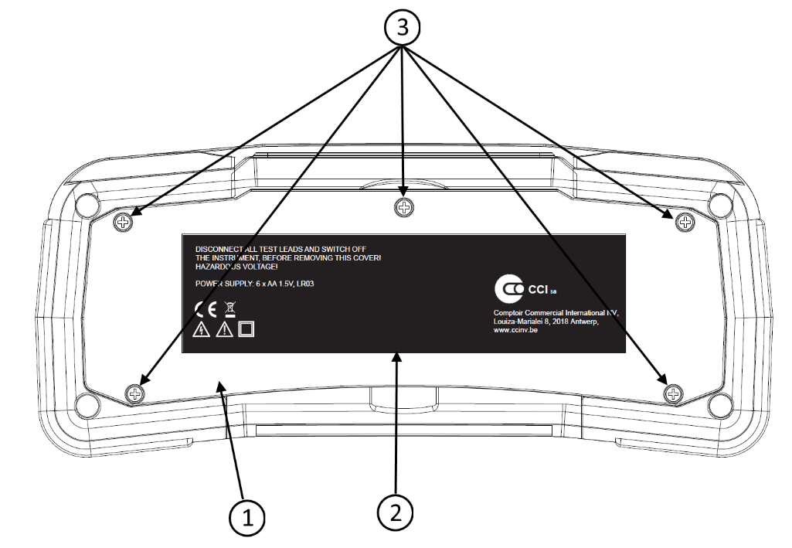
Figuur 3.3: Achter paneel

Legende :
- Deksel Batterij/ zekering behuizing
- Informatielabel
- Bevestigingsschroeven voor batterij-/ zekeringsbehuizing

Figuur 3.4: Batterij- en zekeringsbehuizing

Legende :
- Zekering F3
- Zekering F2
- Zekering F1
- Batterij cellen (AA formaat)
- Batterij contacten
2.4 Bodemzicht – Informatielabel
Functie | EN61557 | Weergavebereik | Nauwkeurigheid
Continuïteit | -4 | 0,1Ω….20,0Ω  0,1Ω….1999Ω | +(3% afl.+ 3 cijfers)  +(5% afl.+ 3 cijfers) | Teststroom min. 200mA bij 2 Ohm.  Teststroom max. 7 mA  Open circuit spanning 5V
Isolatieweerstand | -2 | 0,1MΩ….199,9MΩ  0,1MΩ….199,9MΩ  200MΩ…999Ω | +(5% afl.+ 3 cijfers)  +(2% afl.+ 3 cijfers)  +(10% aflezing) | 50/100/250V  500/1000V  Max. 15mA
RCD tijdstroom  Contactspanning | -6 | 0,0…500ms  0,2xlΔN…1,1xlΔN(AC) | +3ms  +0,12xlΔN  (+0%+10%) afl. + 5cijfers | lΔN 10,30,100, 300, 500, 650, 1000mA
Impedantie | -3 | 0,25Ω….9999Ω  0,25Ω….9999Ω  0,75Ω….19,99Ω  20Ω…9999Ω | +(5% afl.+ 5 cijfers)  +(5% afl.+ 5 cijfers)  +(5% afl.+ 10 cijfers)  +(10% aflezing) | Zlijn L-L, L-N  Z lus L-PE  Z lus L-PE geen afschakeling: 93V-134V; 185V-266V; 321V-485V; 45Hz-65Hz Lus: 93V-134V; 185V-266V;45Hz-65Hz
Spanning  Frequentie | -7 | 0…550V (45-400Hz)  10,0…499,9Hz | +(2% afl.+ 2 cijfers)  +(0.2% + 2 cijfers) | TRMS
Faserotatie | -7 | 50…550VAC  45…400Hz |  | Rechts:1-2-3  Links:3-2-1
Aardingsweerstand | -5 | 1,0Ω….9999Ω  6,0Ωm….9999Ωm | +(5% afl.+ 5 cijfers) | 3-draads, 4-draads  Specifieke aardingsweerstand  F=126,9Hz

Figuur 3.5: Bodempaneel informatielabel

2.5 Het toestel dragen
Met de bijgeleverde halsband in de standaardtest kan het instrument op verschillende manieren worden gedragen. De operator kan de meest geschikte methode kiezen op basis van de taken die hij/zij uitvoert.
Het instrument kan om de nek van de gebruiker worden gehangen zodat het instrument vrij kan bewegen.
Hiermee kan de apparatuur snel worden verplaatst tussen de testlocaties.

3. Werking van het toestel
3.1 Betekenis van de symbolen en berichten op het scherm van het toestel

Figuur4.1: Schermweergave

Legende :
- Functielijn
- Resultatenveld. In dit veld worden de hoofd- en sub resultaten weer gegeven
- Statusveld PASS/FAIL/ABORT/START/WAIT/WARNINGS worden hier weergegeven
- Online spanning en output monitor. Toont gesymboliseerde stekkers, benoemt de stekkers afhankelijk van de afmetingen, toont altijd de werkelijke spanningen
- Optieveld
- Indicatie van de het statuut van de batterij
- Actuele tijd

3.2 De online monitor voor spanning en uitgangsklemmen
Online spanningen worden weergegeven samen met de testterminal indicatie. Alle drie de testklemmen worden gebruikt voor geselecteerde meting.
Online spanningen worden weergegeven samen met de testterminal indicatie. L- en N-testklemmen worden gebruikt voor geselecteerde meting.

3.3 Berichtenveld – batterij status
Batterijvermogen indicatie

Lage batterij indicatie. Batterijpack is te zwak om correcte resultaten te waarborgen. Vervang de batterijen.
Herladen wordt aangegeven met een LED dichtbij de voeding stekker.
3.4 LED Pass/Fail indicatoren
Twee LED-indicatoren voor PASS / FAIL-evaluatie van testresultaten zijn bovenop het LCD-scherm geplaatst.
De PASS / FAIL-indicatie is ingeschakeld wanneer de grens is ingesteld. Pas de juiste grenswaarde toe voor een correcte evaluatie van de meetresultaten.
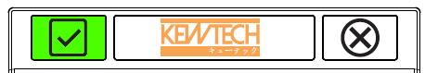 PASS indicatie
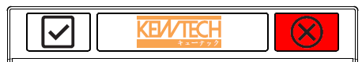 FAIL indicatie
3.5 Statusveld – metingswaarschuwingen / resultaten symbolen
Actief in functie:
Symbool | Uitleg | Spanning Rotatie | R laag | Continuïteit  Actief in functie: | R isolatie | Lijn | Lus | RCD Lus | RCD tijd | RCD stroom | RCD auto | RCD Uc | Aardingsweerstand
 | Gevaarlijke spanning | X | X | X | X | X | X | X | X | X | X | X | x
 | Testsnoeren zijn gecompenseerd |  | X | X
 | Metingen kunnen niet gestart worden | X | X | X | X | X | X | X | X | X | X | X | X
 | Resultaten zijn niet ok |  | X | X | X | X | X | X | X | X | X | X | X
 | RCD open of afgesloten |  |  |  |  |  |  |  | X | X | X | X
 | RCD gesloten |  |  |  |  |  |  |  | x | X | X | x
 | Metingen kunnen gestart worden |  | X | X | X | X | X | X | X | X | X | X | x
 | Temperatuur is te hoog |  |  |  |  |  | X | X | X | X | X | x
 | L/N-klemmen worden automatisch omgekeerd volgens de gedetecteerde spanningen op de ingangsklem |  |  |  |  | X | X | X | X | X | X | X
 | Wacht |  |  |  | X

Figuur 4-1: Lijst van status symbolen

3.6 Geluidswaarschuwingen
Korte hoog geluid toets ingeduwd
Voortgezet geluid tijdens Continuïteitstest wanneer resultaat < 35 Ohm is
Stijgend geluid opgepast, gevaarlijke spanning toegepast
Kort geluid voeding uit, einde van de meting
Afnemend geluid waarschuwing (temperatuur, spanning bij input, start niet mogelijk)
Periodiek geluid Waarschuwing! Fasespanning op de PE terminal! Stop onmiddellijk alle metingen en schakel de fout uit vooraleer gelijk welke activiteit verder te zetten

3.7 Metingen uitvoeren
3.7.1 Meet- en sub-functie
De volgende metingen kunnen geselecteerd worden met de FCT selectie schakelaar:
- Spanning/Rotatie/ Frequentiemeting(V)
- Aardingsweerstand (RPE)
- R Laag (Ω)
- R isolatie (MΩ)
- Lijn impedantie (LINE)
- Lus (RCD lus) impedantie (LOOP)
- RCD (RCD)
De functie/sub-functie wordt standaard gemarkeerd op het scherm.

3.7.2 Selecteren van meetfunctie/ sub-functie
Door gebruik te maken van navigatietoetsen ▲▼selecteert u de parameter/grens die u wilt wijzigen. Bij het gebruiken van de ◄►toetsen, kunnen de geselecteerde parameters vastgelegd worden.
Eenmaal de parameters vastgelegd, worden de instellingen opgeslagen tot er nieuwe worden ingesteld.
3.7.3 Testen uitvoeren
Wanneer het symbool wordt aangegeven, kunnen testen gestart worden door op “TEST” toets te drukken. Na afloop van de test worden de resultaatwaarden en de status ervan weergegeven. In geval van een PASSED meting wordt de resultaatwaarde in het zwart weergegeven samen met het statussymbool . In het geval van een NOT PASSED meting, zal de resultaatwaarde worden gemarkeerd in een rode kleur samen met het symbool .
3.8 Instellen van het menu
Om het instelmenu te openen, drukt u op de SETUP toets. In het Setup-menu kunnen de volgende acties worden uitgevoerd:
- Isc factor:
Stel de potentiële zwakke/foutstroom-schaalfactor in
- Datum/tijd
Stel de interne datum en tijd in
- Start functie:
De geselecteerde functie zal starten wanneer aangeschakeld
- RCD norm:
Selecteer nationale norm voor RCD testen, bv. EN61008 of BS7671
- ELV:
Selecteer spanning voor ELV waarschuwing.
- Uitschakeltijd voeding:
Selecteer tijd wanneer toestel uitgeschakeld zou moeten worden of wanneer het niet gebruikt wordt.
- Cont time-out
Selecteer time-out wanneer meting automatisch gestopt zou moeten worden
- ISO time-out:
Selecteer time-out wanneer meting automatisch gestopt zou moeten worden
- Voedingssysteem:
Selecteer voeding netwerk/systeem, bv. TN of IT.
- Toestel info:
Toon info over het toestel, bv. Firmware versie

3.9 Hulpschermen
De hulpschermen bevatten diagrammen die tonen hoe het toestel dient gebruikt te worden.

Figuur 4-8: voorbeeld van een hulpscherm
KT600:
Druk op de HLP-toets om het helpscherm te openen.
Druk op de HLP-toets of de Exit/Back/Return toets om het helpscherm te verlaten.
Druk op de linker- en rechtertoets om naar het vorige/volgende hulpscherm te gaan.
KT600ME:
Druk op de M/H-toets om het hulpscherm te openen(>2s).
Druk op de M/H-toets of de Exit/Back/Return toets om het hulpscherm te verlaten.
Druk op de linker- en rechtertoets om naar het vorige/volgende hulpscherm te gaan.

4 Metingen
4.1 Isolatieweerstand
De isolatieweerstandsmeting wordt uitgevoerd om de veiligheid tegen elektrische schokken te waarborgen. Met behulp van deze meting kunnen de volgende punten worden bepaald:
- Isolatieweerstand tussen installatiegeleiders,
- Isolatieweerstand van niet-geleidende ruimtes (wanden en vloeren),
- Isolatieweerstand van grondkabels,
- Weerstand van halfgeleidende (antistatische) vloeren.
Hoe een isolatieweerstand meting uitvoeren
Stap 1 Selecteer Isolatie functie (MΩ) met de functieselectie FCT schakelaar. Het volgende menu wordt weergegeven :
Figuur 5-1: Isolatieweerstand van een metingsmenu
Stap 2 Stel de volgende metingsparameters en grenswaarden in:
- Spanning : Nominale testspanning
- Grens: Lage weerstandswaarde
Step 3 Zorg ervoor dat er geen spanningen op het item aanwezig zijn om te testen. Sluit de testsnoeren aan op het KT600 toestel. Sluit de testkabels aan op het te testen object. (zie figuur 5.2) om de isolatieweerstand te meten.

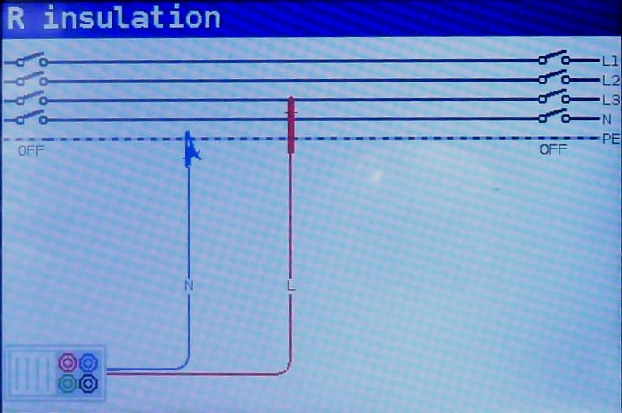
Figuur 5-2: Verbinding van de universele testkabel

Step 4 Controleer de weergegeven waarschuwingen en de online spannings-/termijnmonitor voordat u met de meting begint. Als dit symbool wordt weergegeven, drukt u op de toets TEST.
Nadat de test is uitgevoerd, worden de meetresultaten weergegeven, samen met of indicatie (indien van toepassing).
Figuur 5-3: Voorbeeld van isolatieweerstand metingresultaten

Weergegeven resultaten :
R……..Isolatieweerstand
Um…..Actuele spanning toegepast op te testen object

Waarschuwingen
- Isolatieweerstandsmeting mag alleen worden uitgevoerd op spanningsloze objecten!
- Bij het meten van de isolatieweerstand tussen installatiegeleiders moeten alle belastingen worden losgekoppeld en alle schakelaars worden afgesloten!
- Raak het testobject niet aan tijdens de meting of voordat het volledig ontladen is! Risico op een elektrische schok!
- Om beschadiging van het testapparaat te voorkomen, mogen de testklemmen niet op een externe spanning van meer dan 550 V (AC of DC) worden aangesloten.
4.2 Continuïteit
Twee Continuïteit sub-functies zijn beschikbaar:
- R laag, ca. 240mA Continuïteitstest met automatische polariteitsomkering
- Lage stroom (ca. 4mA) continue Continuïteitstest, praktisch bij het testen van inductiesystemen.
4.2.1 Lage R test
Deze functie wordt gebruikt om de weerstand tussen twee verschillende punten van de installatie te testen om er zeker van te zijn dat er een geleidend pad tussen de twee punten bestaat. De test zorgt ervoor dat alle beschermingsgeleiders, aardgeleiders of verbindingsgeleiders correct zijn aangesloten, afgesloten en de juiste weerstandswaarde hebben.
De meting van de lage R weerstand wordt uitgevoerd met een teststroom van meer dan 200m@2Ohm. Een automatische poolomkering van de testspanning en de teststroom wordt uitgevoerd. Deze test controleert op eventuele componenten (bijv. diodes, transistors, SCR's) die een rectificerend effect op de schakeling kunnen hebben en problemen kunnen veroorzaken bij het toepassen van een spanning.
Deze meting is in overeenstemming met de EN61557-4 normen.

Hoe een R Lage weerstand meting uitvoeren
Step 1 Selecteer de Continuïteitsfunctie (Ω) met de FCT schakelaar en selecteer de Lage R modus met de ▲▼ en ◄►navigatie toetsen. Het volgend menu wordt weergegeven:
Figuur 5-4: Lage R weerstand meting menu

Stap 2 Stel de volgende grenswaarde in :
- Grens: grensweerstand waarde door gebruik te maken van de ▲▼ en ◄►navigatie toetsen.
Stap 3 Verbind de testkabel aan het KT600 toestel. Voor een R Lage weerstand meting uit te voeren, moeten de testsnoeren op de volgende manier gecompenseerd worden :
1. Kortsluit de testkabels zoals aangegeven in figuur 5.5.
Figuur 5-5: Kortsluiten van de testsnoeren

2. Druk op de COM-toets. Na het uitvoeren van de compensatie van de testsnoeren, zal de COMP indicator van de testsnoeren weergegeven worden
in de statusregel.
3. Om een eventuele compensatie van de testsnoeren te verwijderen, hoeft u alleen maar opnieuw op de COM-toets te drukken. Na het verwijderen van een eventuele testsnoer compensatie zal de compensatie-indicator van de statusregel verdwijnen.

Step 4 Zorg ervoor dat het te testen onderdeel losgekoppeld is van een spanningsbron en dat het volledig ontladen is. Sluit de testsnoeren aan op het te testen object.
Volg de aansluitschema's in de figuren 5.6 en 5.7 voor het uitvoeren van de lage R weerstandsmeting.

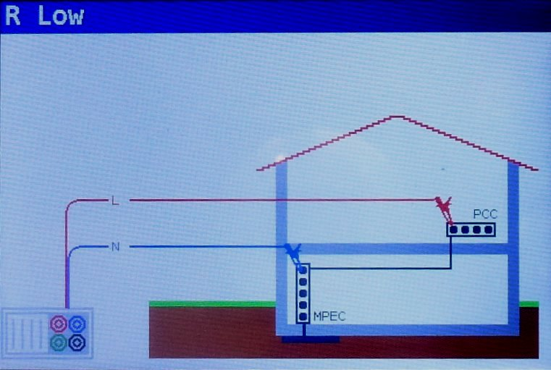
Figuur 5-6: Verbinding van universele testkabel

Step 5 Controleer op eventuele waarschuwingen en de online spannings-/terminalmonitor op het display voordat u met de meting begint. Als alles in orde is en het symbool wordt weergegeven, drukt u op de TEST-toets.
Na het uitvoeren van de meting verschijnen de resultaten op het display samen met de of indicatie (indien van toepassing).

Figuur 5-7: Voorbeelden van R Lage weerstand metingresultaten
Weergegeven resultaten :
R…Netwerk Lage Ω weerstandresultaat (gemiddelde van R+ en R- resultaten)
R+…Lage Ω weerstand sub-resultaat met positieve spanning bij L terminal
R-…Lage Ω weerstand sub-resultaat met positieve spanning bij N terminal
Waarschuwingen :
- Laagwaardige weerstandsmetingen mogen alleen worden uitgevoerd op gedeactiveerde objecten!
- Parallelle impedanties of transiënte stromen kunnen de testresultaten beïnvloeden.
Nota:
- Als de spanning tussen de testklemmen hoger is dan 10 V wordt de Lage R-meting niet uitgevoerd.

4.2.2 Continuïteitstest
Continue laagwaardige weerstandsmetingen kunnen worden uitgevoerd zonder poolomkering van de testspanningen en een lagere teststroom (enkele mA). In het algemeen dient de functie als een gewone Ω-meter met een lage teststroom. De functie kan ook worden gebruikt voor het testen van inductieve componenten zoals motoren en opgerolde kabels.
Hoe een lage stroom continuïteitsmeting uitvoeren
Stap 1 Selecteer de functie Continuïteit (Ω) met de FCT schakelaar en selecteer de Cont modus met de ▲▼ en ◄►navigatie toetsen. Volgend menu wordt weergegeven:
Figuur 5-8: Continuïteit meetmenu
Stap 2 Stel de volgende grenswaarde in :
- Grens : grensweerstand met de ▲▼ en ◄►navigatie toetsen.
Stap 3 Sluit de testkabel aan op het instrument en het te testen object. Volg het aansluitschema in de figuren 5.10 en 5.11 om de continuïteitsmeting uit te voeren.
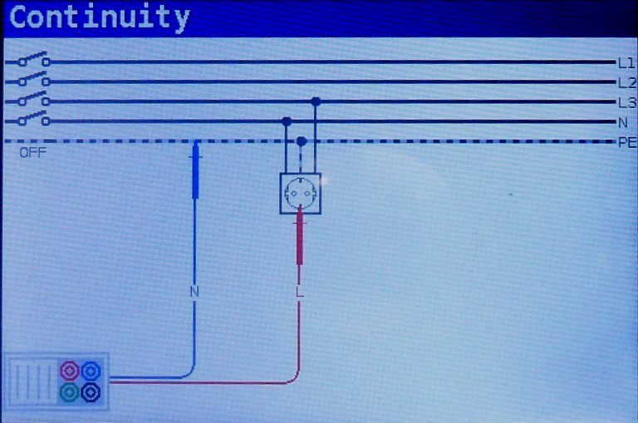
Figuur 5-9: Verbinding van universele testkabel

Stap 4 Controleer de waarschuwingen en de online spannings-/termijnmonitor op het scherm vóór het starten van de meting. Als alles in orde is en het symbool wordt weergegeven, drukt u op de TEST knop om de meting te starten. Het eigenlijke meetresultaat met of indicatie (indien van toepassing) zal worden weergegeven tijdens de meting.
Aangezien dit een ononderbroken test is, zal de functie moeten worden gestopt. Om de meting op elk moment weer op de TEST toets te drukken. Het laatst gemeten resultaat zal worden weergegeven samen met de of indicatie (indien van toepassing).
Figuur 5-10: Voorbeeld van Lage stroom continuïteit meetresultaat
Weergegeven resultaat:
R…Lage stroom continuïteitsweerstand resultaat
I…Stroom gebruikt in de meting
Waarschuwing
- Lage-stroomcontinuïteitsmetingen mag alleen worden uitgevoerd op spanningsloze objecten!
Nota’s:
Als er een spanning van meer dan 10 V bestaat tussen de testklemmen, wordt de continuïteitsmeting niet uitgevoerd.
Voordat een continuïteitsmeting wordt uitgevoerd, moet de weerstand van de testsnoer (indien nodig) worden gecompenseerd. De compensatie wordt uitgevoerd in de Continuïteit sub-functie R Lage Ω.

4.3 RCD’s testen
Bij het testen van RCD’s, kunnen de volgende sub-functies uitgevoerd worden:
- Contactspanningsmeting
- Afschakeltijd meting
- Afschakelstroom meting
- RCD autotest
In het algemeen kunnen de volgende instellingen en grenzen ingesteld worden bij het testen van RCD’s:
- Grensspanning contact
- Nominale differentiële RCD uitschakelstroom
- Vermenigvuldiger van nominale RCD afschakelstroom
- RCD type
- Teststroom startpolariteit
4.3.1 Beperking van contactspanning
De veiligheidscontactspanning is beperkt tot 50 VAC voor een standaard huiselijke omgeving. In speciale omgevingen (ziekenhuizen, natte ruimten, enz.) zijn contactspanningen tot 25 VAC toegestaan. De grenswaarde van de contactspanning kan alleen in de Uc-functie worden ingesteld!
4.3.2 Nominale differentiële uitschakelstroom
Nominale differentiaalstroom is de nominale uitschakelstroom van een aardlekschakelaar. De volgende RCD-stroomwaarden kunnen worden ingesteld: 10 mA, 30 mA, 100 mA, 300 mA, 500 mA, 650 mA en 1000 mA.
4.3.3 Vermenigvuldiger van nominale residuele stroom
De geselecteerde nominale differentiaalstroom kan worden vermenigvuldigd met ½, 1, 2 of 5.
4.3.4 RCD-type en teststroom startpolariteit
Het KT600 toestel laat het testen toe van algemene (niet geschakeld) en selectieve (geschakeld) RCD’s. De verschillende RCD types die het toestel kan uitvoeren behelzen:
- Alternerende residuele stroom (AC type)
- Pulserende DC residuele stroom (A type)
- Zuivere of bijna zuivere DC residuele stroom (B type)
Teststroom startpolariteit kan opgestart worden met een positieve halve golf van 0° of met een negatieve halve-golf van 180°.
Positieve start polariteit (0°) Negatieve start polariteit (180°)
Figuur 5-11: Teststroom met de positieve of negatieve halve-golf
4.3.5 Testen van selectieve (tijdgeschakelde) RCD’s
Selectieve RCD's vertonen vertraagde responskenmerken. De uitschakel prestaties worden beïnvloed door de voorbelasting tijdens de meting van de aanraakspanning. Om de voorbelasting uit te schakelen wordt een tijdvertraging van 30 seconden ingevoegd alvorens de uitschakeltest uit te voeren.
4.3.6 Contactspanning
Lekstroom die naar de PE-klem loopt, veroorzaakt een spanningsval over de aardweerstand, die contactspanning (Uc) wordt genoemd. Deze spanning is aanwezig op alle toegankelijke onderdelen die zijn aangesloten op de PE-klem en moet lager zijn dan de veiligheidsspanning.
De parametercontactspanning wordt gemeten zonder de aardlekschakelaar uit te schakelen. RL is een fout-lusweerstand en wordt als volgt berekend:

De getoonde contactspanning heeft betrekking op de gewaardeerde nominale differentiaalstroom van de aardlekschakelaar en wordt vermenigvuldigd met een veiligheidsfactor. Zie tabel 5.1 voor een gedetailleerde berekening van de aanraakspanning.
RCD type Contact spanning Uc
Tabel 5-1: Relatie tussen Uc en I_{ΔN}
Hoe een contactspanning meting uitvoeren
Stap 1 Selecteer de RCD functie (RCD) met de FCT selectie schakelaar en selecteer Uc met de ▲▼ en ◄►navigatie toetsen. Volgend menu zal worden weergegeven:
Figuur 5-12: Contact spanning meting menu

Stap 2 Stel de volgende meetinstellingen en grenswaarden in :
- l_{ΔN}: Nominale residuele stroom
- Type : RCD type
- Grens : Grens contactspanning

Stap 3 Verbind de testsnoeren aan het toestel en volg de connectiediagram zoals aangegeven in figuur 5.15 om een contact spanning meting uit te voeren
Figuur 5-13: Verbinding van testkabel stekker of universele testkabel
Stap 4 Controleer de waarschuwingen en de online spannings-/termijnmonitor op het scherm vóór het starten van de meting. Als alles in orde is en het symbool wordt weergegeven, drukt u op de TEST knop. Na het uitvoeren van de meting, zal het resultaat op de scherm worden weergegeven samen met de of indicatie.

Figuur 5-14: Voorbeeld van contact spanning meetresultaten

Weeregegeven resultaten:
Uc……..…Contactspanning
Rl………...Foute lus weerstand
Grens….Grens aarding foutlus weerstandwaarde volgens BS 7671
Nota’s:
- Instellingen ingesteld in deze functie worden ook bijgehouden voor alle andere RCD functies.
- De meting van de contactspanning schakelt een aardlekschakelaar normaal gesproken niet uit. De uitschakelgrens kan echter wel worden overschreden als gevolg van lekstromen die door de PE-beschermingsleiding stromen of een capacitieve verbinding tussen de L- en PE-leiding.
- RCD afschakel sub-functie (functie geselecteerd op LOOP RCD optie) duurt langer om te voltooien, maar biedt een veel betere nauwkeurigheid van een fout-lus-weerstandsresultaat (in vergelijking met de RL sub-resultaat in de Contactspanning functie).
4.3.7 Uitschakeltijd
Uitschakel tijdmeting wordt gebruikt om de effectiviteit van een RCD te verifiëren. Dit wordt bereikt door een test die een geschikte fouttoestand simuleert. Uitschakelduur varieert tussen de normen en worden hieronder opgesomd:
Uitschakelduur volgens BS EN 61008 / BS EN 61009:
 | ½ x l_{ΔN(*)} | l_{ΔN} | 2 x l_{ΔN} | 5 x l_{ΔN}
Algemeen (niet-geschakeld) RCDs | t_{Δ} > 300 ms | t_{Δ} < 300 ms | t_{Δ} < 150 ms | t_{Δ} < 40 ms
Selectieve (tijdgeschakeld) RCDs | t_{Δ} > 500 ms | 130 ms <t_{Δ} < 500 ms | 60ms <t_{Δ} < 200 ms | 50ms<t_{Δ} < 150 ms
Uitschakelduur volgens BS 7671:
 | ½ x l_{ΔN (*)} | l_{ΔN} | 2 x l_{ΔN} | 5 x l_{ΔN}
Algemeen (niet-geschakeld) RCDs | t_{Δ} > 1999 ms | t_{Δ} < 300 ms | t_{Δ} < 150 ms | t_{Δ} < 40 ms
Selectieve (tijdgeschakelde) RCDs | t_{Δ} > 1999 ms | 130 ms <t_{Δ} < 500 ms | 60ms <t_{Δ} < 200 ms | 50ms<t_{Δ} < 150 ms
(*) Teststroom van ½ x lΔN kan niet uitgeschakeld worden door de RCD’s
Hoe een uitschakelduur test uitvoeren
Stap 1 Selecteer de RCD functie (RCD) met de FCT selectie schakelaar en selecteer Time met de ▲▼ en ◄►navigatie toetsen. Volgend menu zal worden weergegeven:
Figuur 5-15: Uitschakeltijd meetmenu

Stap 2 Stel de volgende meetinstellingen in :
- l_{ΔN:} Nominale differentiële uitschakel stroom
- Factor : Nominale differentiële uitschakel stroom vermenigvuldiger
- Type : RCD type en
- Pol. : Teststroom startpolariteit

Step 3 Sluit de testsnoeren aan op het toestel en volg het aansluitschema in figuur 5.15 (zie hoofdstuk 5.3.6 Contactspanning) om de uitschakeltijdmeting uit te voeren.

Stap 4 Controleer de waarschuwingen en de online spannings-/termijnmonitor op het scherm vóór het starten van de meting. Als alles in orde is en het symbool wordt weergegeven, drukt u op de TEST knop. Na het uitvoeren van de meting, zal het resultaat op de scherm worden weergegeven samen met of indicatie.
Figuur 5-16: Voorbeeld van uitschakeltijd meet resultaten

Weergegeven resultaten :
t….Uitschakelduurtijd
Uc….Contactspanning
Nota’s:
- Instellingen ingesteld in deze functie worden ook doorgegeven aan alle andere RCD functies.
- De RCD-uitschakeltijdmeting wordt alleen uitgevoerd als de contactspanning bij nominaal stroomverschil lager is dan de in de contactspanningsinstelling ingestelde grenswaarde!
- De meting van de contactspanning in de pre-test schakelt normaal gesproken geen aardlekschakelaar uit. De uitschakelgrens kan echter wel worden overschreden als gevolg van lekstroom door de PE-beschermingsleiding of een capacitieve verbinding tussen L- en PE-geleiders.
4.3.8 Uitschakelstroom
Deze test wordt gebruikt om de minimale stroom te bepalen die nodig is om de aardlekschakelaar in werking te stellen. Nadat de meting is gestart, wordt de door het toestel gegenereerde teststroom continu verhoogd, beginnend bij 0,2l_{ΔN} tot 1,1l_{ΔN} (tot 1,5l_{ΔN} / 2,2l_{ΔN} (l_{ΔN} = 10 mA) voor pulserende DC reststromen), totdat de aardlekschakelaar uitschakelt.

Hoe een uitschakelstroom meting uitvoeren
Stap 1 Selecteer de RCD functie (RCD) met de FCT selectie schakelaar en selecteer de Ramp modus met de ▲▼ en ◄►navigatie toetsen. Volgend menu zal worden weergegeven:
Figuur 5-17: Uitschakelstroom meting menu

Stap 2 Door gebruik te maken van de cursor toetsen kunnen de volgende instellingen ingesteld in deze meting:
- l_{ΔN:} Nominale residuele stroom
- Type : RCD type
- Pol. : Teststroom startpolariteit
Stap 3 Sluit de meetsnoeren aan op het instrument en volg het aansluitschema in figuur 5.15 (zie hoofdstuk 4.3.6 Contactspanning) voor het uitvoeren van uitschakelstroommetingen.
Stap 4 Controleer de waarschuwingen en de online spannings-/termijnmonitor op het scherm vóór het starten van de meting. Als alles in orde is en het symbool wordt weergegeven, drukt u op de TEST knop. Na het uitvoeren van de meting, zal het resultaat op de scherm worden weergegeven samen met of indicatie.
Figuur 5-18: Voorbeeld van uitschakelstroom meetresultaat

Weergegeven resultaten :
l….Uitschakelstroom
Uci….Contactspanning
t….Uitschakelduurtijd
Nota’s:
- Instellingen ingesteld in deze functie worden ook bijgehouden voor andere RCD functies.
- De RCD-uitschakelstroommeting wordt alleen uitgevoerd als de contactspanning bij nominaal verschilstroom lager is dan de ingestelde grenswaarde van de contactspanning.
- De meting van de contactspanning in de pre-test schakelt normaal gesproken geen RCD uit. De uitschakelgrens kan echter wel worden overschreden als gevolg van lekstroom door de PE-bescherming -leiding of een capacitieve verbinding tussen L- en PE-geleiders.
4.3.9 Autotest
Het doel van de autotest-functie is het uitvoeren van een complete RCD-test en meting van de belangrijkste bijbehorende parameters (contactspanning, fout-lus-weerstand en uitschakeltijd bij verschillende foutstromen) met één druk op de knop. Als tijdens de autotest een foutieve parameter wordt opgemerkt, stopt de test om de noodzaak van verder onderzoek te benadrukken.
Nota’s
- De meting van de contactspanning in de pre-test schakelt normaal gesproken geen RCD uit. De uitschakelgrens kan echter wel worden overschreden als gevolg van lekstroom door de PE-beschermingsleiding of een capacitieve verbinding tussen L- en PE-geleiders.
- De autotest volgorde stopt wanneer de uitschakelduurtijd buiten de toegestane tijdspanne valt.
4.3.9.1 Hoe een autotest uitvoeren
Stap 1 Selecteer de RCD functie (RCD) met de FCT selectie schakelaar en selecteer de Auto modus met de ▲▼ en ◄►navigatie toetsen. Volgend menu zal worden weergegeven:
Figuur 5-19: RCD autotest menu

Stap 2 Stel de volgende meetinstellingen in :
- l_{ΔN:} Nominale differentiële uitschakel stroom
- Type : RCD type
Stap 3 Sluit de testsnoeren aan op het instrument en volg het aansluitschema in figuur 5.15 (zie ook hoofdstuk 4.3.6 Contactspanning) om de RCD autotest uit te voeren.
Stap 4 Controleer of er waarschuwingen zijn en controleer de online spannings-/terminalmonitor op het display voordat u met de meting begint. Als alles in orde is en het symbool wordt weergegeven, drukt u op de TEST-toets. De autotestprocedure begint dan als volgt te lopen:
1. Uitschakelduurtijd meting met de volgende meetinstellingen :
- Teststroom van l_{ΔN,}
- Teststroom startte met een positieve halve golf bij 0°
Meting gaat gewoonlijk een RCD uitschakelen binnen de toegestane tijdspanne. Volgend menu wordt weergegeven :
Figuur 5-20: Stap 1 RCD autotest resultaten

Bij het reactiveren van de RCD, zal de autotest volgorde automatisch verder gaan met stap 2.
2. Uitschakelduurtijd meting met de volgende meetinstellingen:
- Teststroom van l_{ΔN,}
- Teststroom startte met een negatieve halve golf van 180°
Door de metingen gaan normaal gezien de RCDs uitschakelen. Het volgende menu wordt weergegeven:
Figuur 5-21: Stap 2 RCD autotest resultaten

Na het reactiveren van de RCD, zal de autotest volgorde automatisch verder gaan naar stap 3.
3. Uitschakeltijd meting met de volgende meetinstellingen :
- Teststroom van 5 x l_{ΔN,}
- Teststroom startte met een positieve halve golf bij 0°
Meting gaat normaal gezien een RCD uitschakelen binnen de toegestane periode. Volgend menu wordt weergegeven:
Figuur 5-22: Stap 3 RCD autotest resultaten
Na de re-activatie van de RCD , zal de autotest volgorde automatisch verder gaan naar stap 4.
4. Uitschakeltijd meting met de volgende meetinstellingen :
- Teststroom van 5 x l_{ΔN,}
- Teststroom startte met een negatieve halve golf bij 180°
Meting gaat normaal gezien een RCD uitschakelen binnen de toegestane periode. Volgend menu wordt weergegeven:
Figuur 5-23: Stap 4 RCD autotest resultaten
Na de re-activatie van de RCD , zal de autotest volgorde automatisch verder gaan naar stap 5.
5. Uitschakelduurtijd meting met de volgende meetinstellingen :
- Teststroom van 5 x l_{ΔN,}
- Teststroom startte met een positieve halve golf bij 0°
Een meting gaat normaal gezien een RCD niet uitschakelen. Het volgend menu wordt weergegeven:
Figuur 5-24: Step 5 RCD autotest resultaten
Na het uitvoeren van stap 5 zal de RCD autotest volgorde automatisch verder gaan met stap 6
6. Uitschakelduurtijd meting met de volgende meetinstellingen :
- Teststroom van ^{1/2} x l_{ΔN,}
- Teststroom startte met een negatieve halve golf bij 180°
Deze meting gaat normaal gezien een RCD niet uitschakelen. Het volgende menu wordt weergegeven:
Figuur 5-25: Stap 6 RCD auto resultaten

7. RCD Platformtest meting met de volgende meetinstellingen :
- Teststroom start met een positieve halve golf van 0°
Deze meting bepaalt de minimale stroom die nodig is om de aardlekschakelaar in werking te stellen. Nadat de meting is gestart, wordt de door het instrument gegenereerde teststroom continu verhoogd, totdat de aardlekschakelaar uitgeschakeld wordt. Het volgend menu wordt weergegeven:
Figuur 5-26: Stap 7 RCD autotest resultaten

8. Ramp test metingen met de volgende metingsinstellingen:
- Teststroom startte met een negatieve halve golf bij 180°
Deze meting bepaalt de minimale stroom die nodig is om de aardlekschakelaar in werking te stellen. Nadat de meting is gestart, wordt de door het instrument gegenereerde teststroom continu verhoogd, totdat de aardlekschakelaar uitschakelt. Het volgende menu wordt weergegeven:
Figuur 5-27: Stap 8 RCD autotest resultaten

Weergegeven resultaten:
x1 (links) | Stap 1 uitschakelduurtijd resultaat, t3 (l_{ΔN,}0°) ,
X1 (rechts) | Stap 2 uitschakelduurtijd resultaat, t4 (l_{ΔN,} 180°) ,
X5 (links) | Stap 3 uitschakelduurtijd resultaat, t5 (5 x l_{ΔN,} 0°) ,
X5 (rechts) | Stap 4 uitschakelduurtijd resultaat, t6 (5 x l_{ΔN,} 180°) ,
X ½ (links) | Stap 5 uitschakelduurtijd resultaat, t1 (½ x l_{ΔN,} 0°) ,
X ½ (rechts) | Stap 6 uitschakelduurtijd resultaat, t2 (½ x l_{ΔN,} 180°) ,
l_{Δ(+)} | Stap 7 uitschakelstroom ((+) positieve polariteit)
l_{Δ(-)} | Stap 8 uitschakelstroom ((- negatieve polariteit)
Uc | Contactspanning voor nominale l_{ΔN,}

Nota:
- de x1 Autotests worden automatisch overgeslagen voor RCD type B met nominale reststromen van IΔN = 1000 mA
- de x5 Autotests worden in de volgende gevallen automatisch overgeslagen:
RCD type AC met nominale lekstromen van IΔN = 1000 mA
RCD type A en B met nominale reststromen van IΔN >= 300 mA
- In deze gevallen slaagt het resultaat van de automatische test als de resultaten van t1 tot en met t4 lukken en op het scherm t5 en t6 weggelaten worden.
4.3.10 WAARSCHUWINGEN
- Lekstromen in het circuit na de aardlekschakelaar (RCD) kunnen de metingen beïnvloeden.
- Er moet rekening worden gehouden met bijzondere omstandigheden in aardlekschakelaars (RCD) van een bepaald ontwerp, bijvoorbeeld van type S (selectief en bestand tegen impulsstromen).
- apparatuur in het circuit die de aardlekschakelaar (RCD) volgt, kan een aanzienlijke verlenging van de bedrijfstijd veroorzaken. Voorbeelden van dergelijke apparatuur zijn aangesloten condensatoren of draaiende motoren.
4.4 Fout-lus impedantie en potentiële foute stroom
De lus impedantie functie heeft twee sub-functies beschikbaar:
De LUS IMPEDANTIE-sub-functie voert een snelle meting van de impedantie van de storing-lus uit op voedingssystemen die geen RCD-bescherming bevatten.
De LUS IMPEDANTIE RCD-sub-functie voert een snelle meting van de impedantie van de fout-lus uit op voedingssystemen die beveiligd zijn met RCD's.
4.4.1 Foutlus impedantie
De impedantie van de fout-lus meet de impedantie van de fout-lus in het geval dat er een kortsluiting optreedt in een blootgesteld geleidend deel (d.w.z. dat er een geleidende verbinding ontstaat tussen de fasegeleider en de veiligheidsaardleiding). Om de lus impedantie te meten, gebruikt het instrument een hoge teststroom.
De verwachte foutstroom (IPFC) wordt op basis van de gemeten weerstand als volgt berekend:
schalingsfactor
Waar:
Nominale spanning input U_{N} | Spanningsbereik
115 V | (93V ≤U_{L-PE} < 134V)
230V | (185V≤ U_{L-PE} ≤ 226V)

Hoe een fout-lus impedantie meting uitvoeren
Stap 1 Selecteer de LOOP-functie met de FCT selectie schakelaar toets en selecteer de LOOP-modus met de ▲▼ en ◄► navigatietoetsen. Selecteer vervolgens met de ▲▼ en ◄ ►navigatietoetsen de gewenste waarden voor Type, Tijd en Curr (stroom). Het volgende menu wordt weergegeven:
Figuur 5-28: Lus impendantie meetmenu
Stap 2 Sluit de meetsnoeren aan op het instrument en volg het aansluitschema in figuur 5.29 om de fout-lus impedantie te meten.
Figuur 5-29: Verbinding of stekkerkabel en universele testkabel
Stap 3 Controleer of er waarschuwingen op het scherm worden weergegeven en controleer de online spannings-/terminalmonitor voordat u met de meting begint. Als alles in orde is en het wordt getoond, druk dan op de TEST toets. Na het uitvoeren van de meting, zullen de testresultaten op het scherm verschijnen.
Figuur 5-30: Voorbeeld van lus impedantie meting resultaten
Weergegeven resultaten :
Z……Fout-lus impedantie
l_{sc……}Potentiële foute stroom (weergegeven in amps)
Nota’s:
- De opgegeven nauwkeurigheid van de testparameters is alleen geldig als de netspanning tijdens de meting stabiel is.
- De fout-lus impedantiemeting schakelt RCD-beveiligde circuits in.
4.4.2 De fout-lus impedantie test voor RCD beschermde circuits
De storingsimpedantie wordt gemeten met een lage teststroom om te voorkomen dat de aardlekschakelaar wordt geactiveerd. Deze functie kan ook worden gebruikt voor het meten van de storingsimpedantie in systemen die zijn uitgerust met RCD's met een nominale uitschakelstroom van 10 mA en hoger.
Potentiële foutstroom (IPFC) wordt op basis van de gemeten weerstand als volgt berekend:
schalingsfactor
Nominale spanning input U_{N} | Spanningsbereik
115 V | (93V ≤U_{L-PE} < 134V)
230V | (185V≤ U_{L-PE} ≤ 226V)

Hoe een RCD uitschakeling vergrendeling meting uitvoeren
Stap 1 Selecteer de LOOP-functie (LOOP) met de FCT selectie schakelaar en selecteer de RCD-modus met de ▲▼ en ◄► navigatietoetsen. Selecteer vervolgens met de ▲▼ en ◄ ►navigatietoetsen de gewenste waarden voor Type, Tijd en Curr (stroom). Het volgende menu wordt weergegeven:
Figuur 5-31: Uitschakeling vergrendeling functie menu
Stap 2 Sluit de juiste testkabels aan op het instrument en volg het
aansluitschema in figuur 5.15 voor het uitvoeren van de RCD- uitschakeling vergrendeling (zie hoofdstuk 4.3.6 Contactspanning).
Stap 3 Controleer of er waarschuwingen op het scherm worden weergegeven en controleer de online spannings-/terminalmonitor voordat u met de meting begint. Als alles in orde is en het wordt getoond, druk dan op de TEST toets. Na het uitvoeren van de meting, zullen de testresultaten op het scherm verschijnen.
Figuur 5-32: Voorbeeld van fout-lus impedantie meet resultaten met gebruik van uitschakeling vergrendeling
Weergegeven resultaten :
Z……Fout-lus impedantie
l_{sc……}Potentiële foute stroom
Nota’s:
- De meting van de impedantie van de fout-lus met behulp van de uitschakel vergrendeling functie schakelt normaal gesproken geen RCD uit. Als de uitschakelgrens echter wordt overschreden als gevolg van een lekstroom door de PE-beschermingsleiding of een capacitieve verbinding tussen L- en PE-geleiders, kan deze worden overschreden.
- De opgegeven nauwkeurigheid van de testparameter is alleen geldig als de netspanning tijdens de meting stabiel is.
4.5 Lijn impedantie en potentiële kortsluitstroom
De lijn impedantie is een meting van de impedantie van de stroom-lus bij een kortsluiting naar de nul geleider (geleidende verbinding tussen fasegeleider en nul geleider in een monofasig systeem of tussen twee fasegeleiders in een driefasig systeem). Een hoge teststroom wordt gebruikt om de lijn impedantiemeting uit te voeren.
De verwachte kortsluitstroom wordt als volgt berekend:
schalingsfactor
Nominale spanning input U_{N} | Spanningsbereik
115 V | (93V ≤U_{L-PE} < 134V)
230V | (185V≤ U_{L-PE} ≤ 226V)
400V | (321V≤ U_{L-PE} ≤ 485V)

Hoe een lijn impedantie meting uitvoeren
Stap 1 Selecteer de LINE IMPEDANCE functie (LINE) met de FCT selectie schakelaar . Selecteer vervolgens met de ▲▼ en ◄ ►navigatietoetsen de gewenste waarden voor Type, Tijd en Curr (stroom). Het volgende menu wordt weergegeven:

Figuur 5-33: Lijn impedantie meting menu
Stap 2 Sluit de juiste meetsnoeren aan op het instrument en volg het aansluitschema in figuur 5.36 om de fase-neutrale of fase-fase lijn impedantiemeting uit te voeren.

Figuur 5-34: Lijn impedantie meting
Stap 3 Controleer of er waarschuwingen op het scherm worden weergegeven en controleer de online spannings-/terminal monitor voordat u met de meting begint. Als alles in orde is en symbool wordt getoond, druk dan op de TEST toets. Na het uitvoeren van de meting verschijnen de resultaten op het scherm.
Figuur 5-35: Voorbeeld van lijn impedantie meting resultaten
Weergegeven resultaten :
Z……Lijn impedantie
l_{sc……}Potentiële kortsluitstroom
Nota’s:
- De opgegeven nauwkeurigheid van de testparameter is alleen geldig als de netspanning tijdens de meting stabiel is.
4.6 Fasesequentie testen
In de praktijk houden we ons vaak bezig met de aansluiting van driefasige belastingen (motoren en andere elektromechanische machines) op een driefasige netinstallatie. Sommige belastingen (ventilatoren, transportbanden, motoren, elektromechanische machines, enz.) vereisen een specifieke fasedraaibeweging en sommige kunnen zelfs worden beschadigd als de draaibeweging wordt omgekeerd. Daarom is het raadzaam om de fasedraaibeweging te testen voordat de verbinding wordt gemaakt.

Hoe de fasesequentie testen
Stap 1 Selecteer VOLTAGE (spanning) (V) met de FCT selectie schakelaar . Volgend menu wordt weergegeven:
Figuur 5-36: Faserotatie test menu
Stap 2 Verbind de testsnoer aan het KT600 toestel en volg de connectie diagram zoals aangegeven in figuur 5.39 om de fasesequentie testen.
Figuur 5-37: Verbinding van universele testsnoeren en optionele drie fase kabel
Stap 3 Controleer of er waarschuwingen op het display staan en controleer de online spannings-/terminalmonitor. De fase-volgordetest is een continu lopende test, dus de resultaten worden weergegeven zodra de volledige testkabelverbinding met het geteste item is gemaakt. Alle drie-fasen-spanningen worden weergegeven in volgorde van hun volgorde, weergegeven door de getallen 1, 2 en 3.
Figuur 5-38: Voorbeeld van fase sequentietest resultaten.

Weergegeven resultaten :
Fre…….……Frequentie
Rotatie ……Fasesequentie
- - -………..Onregelmatige rotatie waarde

4.7 Spanning en frequentie
Spanningsmetingen moeten regelmatig worden uitgevoerd bij elektrische installaties (het uitvoeren van verschillende metingen en tests, het zoeken naar storingslocaties, enz.) De frequentie wordt bijvoorbeeld gemeten bij het vaststellen van de bron van de netspanning (stroomtransformator of individuele generator).
Hoe de spanning en frequentie metingen uitvoeren
Stap 1 Selecteer de VOLTAGE (spanning) (V) functie met de FCT selectie schakelaar . Het volgende menu wordt weergegeven:
Figuur 5-39: Spanning en frequentie meting menu
Stap 2 Sluit de testkabel aan op het KT600 toestel en volg het aansluitschema in figuur 5.42 om een spannings- en frequentiemeting uit te voeren.
Figuur 5-40: Connectiediagram
Stap 3 Controleer de weergegeven waarschuwingen. De Spannings- en Frequentietest wordt continu uitgevoerd en laat fluctuaties zien wanneer deze zich voordoen, deze resultaten worden tijdens de meting op het display weergegeven.
Figuur 5-41: Voorbeelden van spanning en frequentie metingen

Weergegeven resultaten :
U L-N…….…Spanning tussen fase en neutrale conductoren,
U L-PE………Spanning tussen fase en beschermingsconductoren;
U N-PE……..Spanning tussen neutrale en beschermingsconductoren.
Wanneer drie fase systemen getest worden, worden volgende resultaten weergegeven:
U 1-2………..Spanning tussen fasen L1 en L2,
U 1-3………..Spanning tussen fasen L1 en L3,
U 2-3………..Spanning tussen fasen L2 en L3,

4.8 Aardingsweerstand
4.8.1 Aardingsweerstand (Re) 3-draads, 4-draads
KT600 maakt het mogelijk om de weerstand van de aarde te meten met behulp van 3-draads en 4-draads meetmethode.
Hoe de aardingsweerstandsmeting uitvoeren

Stap 1 Selecteer de Earth Resistance (aardingsweerstand) functie (RPE) met de FCT selectie schakelaar en selecteer de Re met de ▲▼ en
◄ ►navigatietoetsen. Het volgende menu wordt weergegeven:
Figuur 5-42: Aardingsweerstand (Re) metingsmenu
Stap 2 Stel de volgende grenswaarde in :
- Grens: grensweerstand waarde met behulp van de ▲▼ en
◄ ►navigatietoetsen
Stap 3 Volg het aansluitschema in figuur 5.45 om de Earth Resistance (aardweerstandsmeting) uit te voeren met 4 draden.
Figuur 5-45: 4-draads connectiediagram

Volg het aansluitschema in figuur 5.46 om de aardweerstandsmeting uit te voeren met 3 draden (ES verbonden met E).
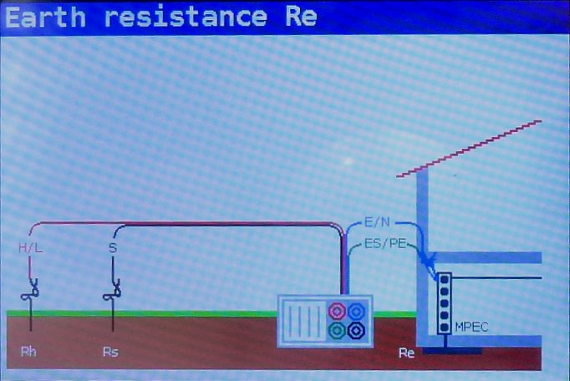
Figuur 5-46: 3-draads connectiediagram

Stap 4 Controleer de waarschuwingen en de online spannings-/termijnmonitor op het scherm vóór het starten van de meting. Als alles in orde is en het symbool wordt weergegeven, drukt u op de TEST knop. Na het uitvoeren van de meting, zullen de resultaten op de scherm worden weergegeven samen met of indicatie (indien van toepassing).

Figuur 5-47: Voorbeelden van weerstand naar aarding metingsresultaten
Weergegeven resultaten :
Re…Aardingsweerstand,
Rs…Weerstand van S (potentiële) sonde
Rh…Weerstand van H (stroom) sonde
Nota’s
- Als er een spanning van meer dan 10 V bestaat tussen de testklemmen, wordt de meting van de aardweerstand niet uitgevoerd.
4.8.2 Specifieke aardingsweerstand (Ro)
Het is raadzaam om de aardweerstand te meten bij het definiëren van de parameters van het aardingssysteem (vereiste lengte en oppervlakte van de aardelektroden, meest geschikte diepte van de installatie van het aardingssysteem, enz.) teneinde meer nauwkeurige berekeningen te verkrijgen.
Hoe een Specifieke Aardingsmeting uitvoeren
Stap 1 Selecteer de Earth Resistance (aardingsweerstand) functie (RPE) met de FCT selectie schakelaar en selecteer de Ro met de ▲▼ en ◄ ►navigatietoetsen. Het volgende menu wordt weergegeven:
Figuur 5-48: Specifieke aardingsweerstand (Ro) metingsmenu
Stap 2 Stel de volgende grenswaarde in :
- Distance (afstand): stel de afstand (a) tussen de teststangen met behulp van de ▲▼ en ◄ ►navigatietoetsen
Stap 3 Volg het aansluitschema in figuur 5.49 om de Specific Earth Resistance (specifieke aardweerstandsmeting) uit te voeren.
Figuur 5-49: Connectiediagram

Stap 4 Controleer de waarschuwingen en de online spannings-/termijnmonitor op het scherm vóór het starten van de meting. Als alles in orde is en het symbool wordt weergegeven, drukt u op de TEST knop. Na het uitvoeren van de meting, zullen de resultaten op de scherm worden weergegeven samen met of indicatie (indien van toepassing).
Weergegeven resultaten :
Ro…Specifieke aardingsweerstand,
Rs…Weerstand van S (potentiële) sonde
Rh…Weerstand van H (stroom) sonde
Nota’s
- Als er een spanning van meer dan 10 V bestaat tussen de testklemmen, wordt de meting van de aardweerstand niet uitgevoerd.

5 Onderhoud
5.1 Zekeringen vervangen
Er bevinden zich drie zekeringen onder het batterijdeksel van het KT600 toestel.
- F3
M 0,315 A / 250 V, 205 mm
Deze zekering beschermt de interne schakeling van de laagwaardige weerstandsfunctie als de testsondes per ongeluk op de netspanning worden aangesloten.
- F1,F2
F 4 A / 500 V, 326,3 mm
Algemene ingangsbeveiligingszekeringen voor de L/L1- en N/L2-testklemmen.
Waarschuwingen :
Ontkoppel alle meettoebehoren van het toestel en zorg ervoor dat het toestel is uitgeschakeld voordat u het deksel van het batterij/ zekeringen compartiment opent, er kan een gevaarlijke spanning in dit compartiment aanwezig zijn!
- Vervang eventuele doorgebrande zekeringen door precies hetzelfde type zekering. Het instrument kan beschadigd raken en/of de veiligheid van de gebruiker in gevaar komen als dit niet wordt uitgevoerd!
De positie van zekering kan bekeken worden op figuur 3.4 in hoofdstuk 3.3 Achter paneel.

5.2 Poetsen
Voor de behuizing is geen speciaal onderhoud nodig. Gebruik voor het reinigen van het oppervlak van het toestel een zachte doek die licht bevochtigd is met zeepwater of alcohol. Laat het toestel vervolgens volledig drogen voor gebruik.
Waarschuwingen :
- Gebruik geen vloeistoffen op basis van benzine of koolwaterstoffen!
- Mors geen reinigingsvloeistof over het toestel!
5.3 Periodiek kalibreren
Het is van essentieel belang dat het testinstrument regelmatig wordt gekalibreerd, zodat de technische specificatie die in deze handleiding wordt vermeld, kan worden gegarandeerd. Wij bevelen een jaarlijkse kalibratie aan. De kalibratie dient uitsluitend te worden uitgevoerd door een bevoegd technisch persoon. Neem contact op met uw dealer voor meer informatie.
5.4 Onderhoud
Voor reparaties onder garantie, of op enig ander moment, kunt u contact opnemen met uw verdeler. Onbevoegden mogen het KT600 toestel niet openen. Er zijn geen door de gebruiker te vervangen onderdelen in het instrument, met uitzondering van de drie zekeringen in het batterijcompartiment, zie hoofdstuk 5.1 Zekeringen vervangen.
6 Technische eigenschappen
6.1 Isolatieweerstand
Isolatieweerstand (nominale spanningen 50V DC)
Meetbereik (MΩ) | Resolutie (MΩ) | Nauwkeurigheid
0,1 ÷ 80,0 | 0,100…1,999) 0,001  (2,00…80,0) 0,01 | ±(5% van weergave + 3 cijfers)

Isolatieweerstand (nominale spanningen 100V DC en 250VDC)
Meetbereik (MΩ) | Resolutie (MΩ) | Nauwkeurigheid
0,1 ÷ 199,9 | 0,100…1,999) 0,001  (2,00…99,99) 0,01  (100,0…199,9) 0,1 | ±(5% van weergave + 3 cijfers)

Isolatieweerstand (nominale spanningen 500V DC en 1000V DC)
Meetbereik (MΩ) | Resolutie (MΩ) | Nauwkeurigheid
0,1 ÷ 199,9 | 0,100…1,999) 0,001  (2,00…99,99) 0,01  (100,0…199,9) 0,1 | ±(2% van weergave + 3 cijfers)
200 ÷ 999 | (200…999)1 | ±(10% van weergave)

Spanning
Meetbereik (V) | Resolutie (V) | Nauwkeurigheid
0 ÷ 1200 | 1 | ±(3% van weergave + 3 cijfers)

Nominale spanningen……………..50VDC, 100VDC, 250 VDC, 500VDC, 1000VDC
Open circuit spanning…………...-0%/+20% van nominale spanning
Stroom meten………………………...min. 1mA bij R_{N}=U_{N} x 1 kΩ/V
Kortsluitstroom…………………..max. 15 mA
Het aantal mogelijke tests met een nieuwe set batterijen…..tot 1000 (met 2300mAh batterij cellen)
Auto afladen na de test
Als het toestel vochtig werd , kunnen de resultaten worden aangetast. In dat geval is het aan te raden het toestel en de toebehoren minstens 24 uur te laten drogen.
6.2 Continuïteitsweerstand
6.2.1 Lage R
Meetbereik volgens EN61557-4 is 0,1 Ω ÷ 1999Ω.
Meetbereik (Ω) | Resolutie (MΩ) | Nauwkeurigheid
0,1 ÷ 20,0 | 0,10Ω…19, 99 Ω) 0,001 Ω | ±(3% van weergave + 3 cijfers)
20,0 ÷ 1999 | (20,0 Ω …99,9 Ω) 0,1 Ω  (100 Ω…1999 Ω) 1 Ω | ±(5% van weergave)

Open circuit spanning…………5 VDC
Meetstroom……………………..…min. 200mA in laadweerstand van 2 Ω
Testsonde compensatie……..tot 5 Ω
Het aantal mogelijke tests met een nieuwe set batterijen…..tot 1400 (met 2300mAh batterij cellen)
Automatische polariteitsomkering van de testspanning
6.2.2 Lage stroom continuïteit
Meetbereik (Ω) | Resolutie (Ω) | Nauwkeurigheid
0,1 ÷ 1999 | 0,1Ω…99, 99 Ω) 0,1 Ω  (100,0 Ω…1999 Ω)1 Ω | ±(3% van weergave + 3 cijfers)
Open circuit spanning…………5 VDC
Kortsluitstroom………….…max 7mA
Testsonde compensatie……..tot 5 Ω
6.3 RCD testen
6.3.1 Algemene gegevens
Nominale residuele stroom…….6mA, 10 mA, 30 mA, 100 mA, 300 mA, 500 mA, 650 mA, 1000 mA
Nominale residuele stroom nauwkeurigheid….-0/+0,1.lΔ; lΔ= lΔ, 2 x lΔ, 5 x lΔ -0,1. lΔ/+0; lΔ=1/2 x lΔ
Test stroomvorm……sinusgolf (AC), DC (B), gepulseerd (A)
RCD type………………..algemeen (G, niet-geschakeld); selectief (S, tijd geschakeld)
Teststroom startpolariteit……….0° of 180°
Spanningsbereik……………………….93V-134V; 185V-266V; 45Hz-65Hz

RCD teststroom selectie (r.m.s. waarde berekend tot 20 ms) volgens IEC 61009:

 | ½xI_{ΔN} |  |  | 1xI_{ΔN} |  |  | 2xI_{ΔN} |  |  | 5xI_{ΔN} |  |  | RCD IΔ
I_{ΔN} (mA) | AC | A | B | AC | A | B | AC | A | B | AC | A | B | AC | A | B
6 | 3 | 2,1 | 3 | 6 | 12 | 12 | 12 | 24 | 24 | 30 | 60 | 60
10 | 5 | 3,5 | 5 | 10 | 20 | 20 | 20 | 40 | 40 | 50 | 100 | 100
30 | 15 | 10,5 | 15 | 30 | 42 | 60 | 60 | 84 | 120 | 150 | 212 | 300
100 | 50 | 35 | 50 | 100 | 141 | 200 | 200 | 282 | 400 | 500 | 707 | 1000
300 | 150 | 105 | 150 | 300 | 424 | 600 | 600 | 848 | *) | 1500 | *) | *)
500 | 250 | 175 | 250 | 500 | 707 | 1000 | 1000 | 1410 | *) | 2500 | *) | *)
650 | 325 | 228 | 325 | 650 | 919 | 1300 | 1300 | *) | *) | *) | *) | *)
1000 | 500 | 350 | 500 | 1000 | 1410 | *) | 2000 | *) | *) | *) | *) | *)
* niet beschikbaar

6.3.2 Contactspanning
Bereik meten volgens EN61557-6 is 3,0V ÷ 49,0 V voor grenscontactspanning 25V.
Bereik meten volgens EN61557-6 is 3,0V ÷ 99,0 V voor grenscontactspanning 50V.
Meetbereik (V) | Resolutie (V) | Nauwkeurigheid
3,0 ÷ 9,9 | 0,1 | (-0%/+10%) van weergave + 5 cijfers
10,0 ÷ 99,9 | 0,1 | (-0%/+10%) van weergave + 5 cijfers

Teststroom………………………………..…max. 0,5 x lΔ
Grens contactspanning ……………….25 V, 50 V
Foutlus-weerstand bij contact wordt als volgt berekend:

6.3.3 Uitschakeltijd
Het volledige meetbereik komt overeen met de normen van EN61557-6. Gespecificeerde nauwkeurigheden gelden voor het volledige werkbereik.
Meetbereik (ms) | Resolutie (ms) | Nauwkeurigheid
0,0 ÷ 500,0 | 0,1 | ±3ms

Teststroom ……………………………………1/2 x lΔ; lΔN, 2 x lΔN, 5 x lΔN
Vermenigvuldigers niet beschikbaar, zie teststroom selectietabel
6.3.4 Uitschakelstroom
Het meetbereik komt overeen met de normen van EN61557-6. Gespecificeerde nauwkeurigheden gelden voor het volledige werkbereik.
Meetbereik lΔ | Resolutie lΔ | Nauwkeurigheid
0,2 x lΔ ÷ 1,1 x lΔ(AC type) | 0,05 x lΔ | ± 0,1 x lΔ
0,2 x lΔ ÷ 1,5 x lΔ(A type, lΔ≥ 30mA) | 0,05 x lΔ | ± 0,1 x lΔ
0,2 x lΔ ÷ 2,2 x lΔ(A type, lΔ≥ 10mA) | 0,05 x lΔ | ± 0,1 x lΔ
0,2 x lΔ ÷ 2,2 x lΔ(B type ) | 0,05 x lΔ | ± 0,1 x lΔ

Uitschakelduurtijd
Meetbereik (ms) | Resolutie (ms) | Nauwkeurigheid
0 ÷ 300 | 1 | ±3ms

Contactspanning
Meetbereik (V) | Resolutie (V) | Nauwkeurigheid
3,0 ÷ 9,9 | 0,1 | (-0%/+10%) van weergave + 5 cijfers
10,0 ÷ 99,9 | 0,1 | (-0%/+10%) van weergave + 5 cijfers
6.4 Foutlus impedantie en potentiële foute stroom
Zloop L-PE, l_{pfc} sub-functie
Meetbereik volgens EN61557-3 is 0,25 Ω÷ 1999Ω
Meetbereik (Ω) | Resolutie (Ω) | Nauwkeurigheid
0,2 ÷ 9999 | (0,20….19,99) 0,01  (20,0…99,9) 0,1  (100….9999)1 | ±(5% van weergave + 5 cijfers)
Potentiële foute-stroom (berekende waarde)
Meetbereik (A) | Resolutie (A) | Nauwkeurigheid
0,00 ÷ 19,00 | 0,01 | Houd rekening met de nauwkeurigheid van de meting van de weerstand van de fout-lus
20,0 ÷ 99,9 | 0,1
1000 ÷ 999 | 1
1,00k ÷ 9,99k | 10
10,0 ÷ 100,0k | 100

Teststroom (bij 230V)……….3,4 A, 50 HZ sinus golf (10ms ≤ t_{LOAD} ≤ 15 ms)
Nominale spanningsbereik… 93 V ÷ 134 ; 185 V ÷ 266 V(45 Hz ÷ 65 Hz)
Zloop L-PE, l_{pfc} sub-functie, niet-uitschakel sub-functie
Meetbereik volgens EN61557 is 0,75 Ω ÷ 1999Ω
Meetbereik (Ω) | Resolutie (Ω) | Nauwkeurigheid *)
0,4 ÷ 19,99 | (0,40….19,99) 0,01 | ±(5% van weergave + 10 cijfers)
20 ÷ 9999 | (20,0…99,9) 0,1  (100….9999)1 | ±10% van weergave
*) Nauwkeurigheid kan worden verminderd in geval van zware ruis op de netspanning.
Potentiële fout stroom (berekende waarde)
Meetbereik (A) | Resolutie (A) | Nauwkeurigheid
0,00 ÷ 19,99 | 0,01 | Houd rekening met de nauwkeurigheid van de meting van de weerstand van de fout-lus
20,0 ÷ 99,9 | 0,1
100 ÷ 999 | 1
1,00k ÷ 9,99k | 10
10,0 ÷ 100,0k | 100
Geen uitschakeling van RCD
Nominale spanningsbereik….93 V ÷ 134 ; 185 V ÷ 266 V(45 Hz ÷ 65 Hz)
6.5 Lijn impedantie en potentiële kortsluitstroom
Lijn impedantie
Bereik meting volgens EN61557-3 is 0,25 Ω ÷ 1999Ω
Z-lijn L-L, L-N, l_{psc subfunctie}
Meetbereik (Ω) | Resolutie (Ω) | Nauwkeurigheid *)
0,2 ÷ 9999 | (0,20….19,99) 0,01  (20,0…99,9) 0,1  (100…999)1 | ±(5% van weergave + 5 cijfers)

Potentiële kortsluitstroom (berekende waarde)
Meetbereik (A) | Resolutie (A) | Nauwkeurigheid
0,00 ÷ 19,99 | 0,01 | Houd rekening met de nauwkeurigheid van de meting van de weerstand van de fout-lus
20,0 ÷ 99,9 | 0,1
100 ÷ 999 | 1
1,00k ÷ 9,99k | 10
10,0 ÷ 100,0k | 100
Teststroom (bij 230V)……….3,4 A, 50 HZ sinus golf (10ms ≤ t_{LOAD} ≤ 15 ms)
Nominale spanningsbereik… 93 V ÷ 134 ; 185 V ÷ 266 V(45 Hz ÷ 65 Hz)
6.6 Faserotatie
Meting volgens EN61557-7
Nominaal netwerk spanningsbereik…….50V_{AC} ÷550V_{AC}
Nominale frequentiebereik……………………45HZ ÷ 400Hz
Weergegeven resultaat………………………….Rechts:1-2-3; Links: 3-2-1
6.7 Spanning en Frequentie
Meetbereik (V) | Resolutie (V) | Nauwkeurigheid
0 ÷ 550 | 1 | ±(5% van weergave + 5 cijfers)
Frequentiebereik……………………………0 Hz, 45 Hz ÷ 400Hz

Meetbereik (Hz) | Resolutie (Hz) | Nauwkeurigheid
10 ÷ 499 | 0,1 | ±(0,2% +1 cijfers)
Nominaal spanningsbereik……………………..10V ÷ 550V
6.8 Aardingsweerstand
Meten van bereik volgens EN61557-5 is 1Ohm ÷ 1999 Ω.
Meetbereik (Ω) | Resolutie (Ω) | Nauwkeurigheid *)
1,0 ÷ 9999 | (1,00….19,99) 0,01  (20,0…199,9) 0,1  (200,0….9999) 1 | ±(5% van weergave + 5 cijfers)

Max. weerstand van de hulpaarding-elektrode Rh........100 x RE of 50 kΩ (de laagste waarde is van toepassing)
Max sonde weerstand Rs………………………………..100 x RE of 50 kΩ (de laagste waarde is van toepassing)
Rh en Rs waarden zijn niet actief
Bijkomende sondeweerstand foutmelding bij Rhmax of Rsmax…±(10% van weergave + 10 cijfers)
Bijkomende foutmelding bij 3V spanningsgeluid (50Hz)…….. …±(5% van weergave + 10 cijfers)
Open circuit spanning…………<30 VAC
Kortsluitstroom………….…<30mA
Testspanning frequentie……..126,9Hz
Testspanning vorm……..sinusgolf
Automatische meting van de hulpelektrodeweerstand en de sondeweerstand.
Ro –Specifieke aardingsweerstand
Meetbereik | Resolutie (Ωm) | Nauwkeurigheid
6,0 Ωm….999,9 Ωm | 0,1Ωm | ±(5% van weergave + 5 cijfers)
100 Ωm….999 Ωm | 1Ωm | ±(5% van weergave + 5 cijfers)
1,00 Ωm….9,99 Ωm | 0,1kΩm | ±(10% van weergave) voor Re2kΩ...19,99kΩ
10,0 Ωm….99,9kΩm | 0,1kΩm | ±(10% van weergave) voor Re2kΩ…19,99kΩ
100 Ωm….9999kΩm | 1kΩm | ±(20% van weergave) voor Re2>20kΩ
Principe: ρ= 2.π. d.Re, waarbij Re een gemeten weerstand is in 4-draads methode en d een afstand is tussen de sondes.
Rh en Rs waarden zijn indicatief.
6.9 Algemene gegevens
Voedingspanning | 9VDC (6x1,5V batterij cellen, type AA)
Voedingsadapter | 12VDC/1000mA
Batterij opladingsstroom | >600 mA (intern geregeld)
Spanning van opgeladen batterijen | 9VDC (6 x 1,5V, bij volledige oplading)
Opladingsduurtijd | Typisch 6 uur
Werking | Typisch 15 uur
Overspanningscategorie | CAT III/600V; CAT IV/300V
Beschermingscategorie | Dubbele isolatie
Pollutiegraad | 2
Beschermingsgraad | IP 42
Weergave | 480 x 320 TFT LCD
COM-Port | USB
Afmetingen (b x h x d) | 25 cm x 10,7 cm x 13,5 cm
Gewicht (zonder batterij) | 1,30 kg
Referentie voorwaarden
Reference temperatuurbereik | 10°C ÷ 40 °C
Referentie vochtigheidsbereik | 40% RV ÷ 70%RV
Bedrijfsvoorwaarden
Bedrijf temperatuurbereik | 0°C ÷ 40 °C
Maximale relatieve vochtigheid | 95% RV (0°C÷ 40 °C), zonder condensatie
Opslagvoorwaarden
Temperatuurbereik | -10°C ÷ 70°C
Maximale relatieve vochtigheid | 90% RV (-10°C÷ 40 °C)  80% RV (40°C÷ 60 °C)

De fout in de bedrijfsvoorwaarden kan maximaal de fout voor de referentieomstandigheden zijn (die in de handleiding voor elke functie wordt gespecificeerd) + 1 % van de gemeten waarde + 1 cijfer, tenzij anders wordt gespecificeerd.

Metingen opslagen

Nadat de meting is voltooid, kunnen de resultaten samen met de sub-resultaten en de functieparameters in het interne geheugen van het instrument worden opgeslagen.

Overzicht

- het MFT 5100 instrument kan tot 1000 metingen opslagen
- de lijst van opname kan worden doorlopen
- een enkele opname of alle opnameskunnen worden gewist
- de ID's voor klant, locatie en object kunnen worden bewerkt
Als er geen feitelijke meting is verricht terwijl de M/H toets is ingedrukt (kort <2s) en er geen opnamen zijn opgeslagen, wordt een leeg geheugenscherm weergegeven (figuur 7.2).

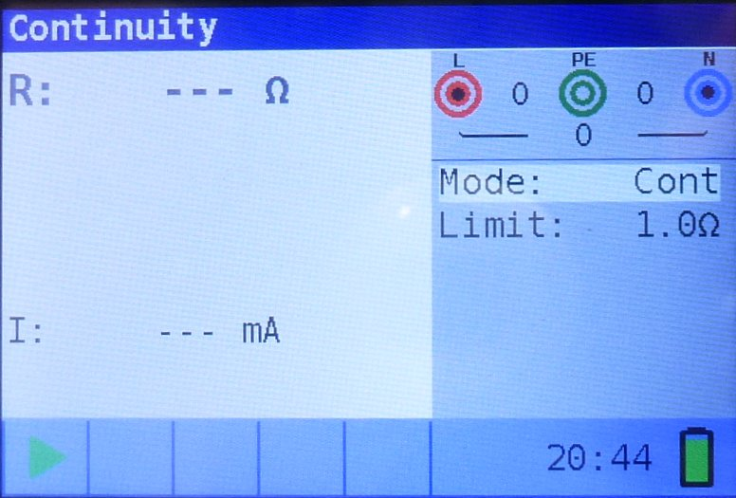
Figuur 7.1: geen resultaat

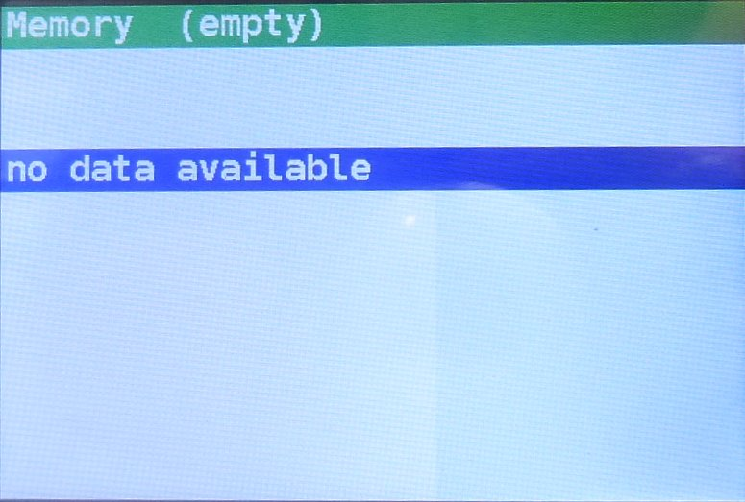
Figuur 7.2: leeg geheugen

Resultaten opslagen

Stap 1 Wanneer de meting klaar is (figuur 7.3), worden de resultaten op het scherm weergegeven.

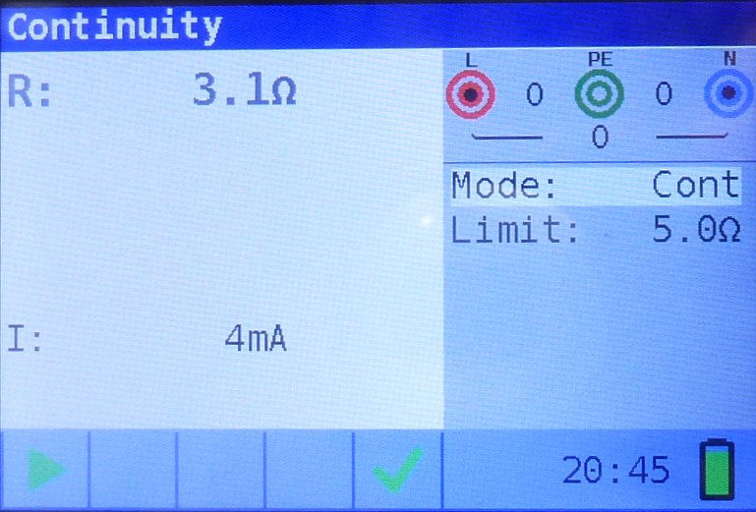
Figuur 7.3: Laatste resultaten

Stap 2 Druk op de M/H toets (kort indrukken). Het volgende wordt weergegeven (figuur 7.4):

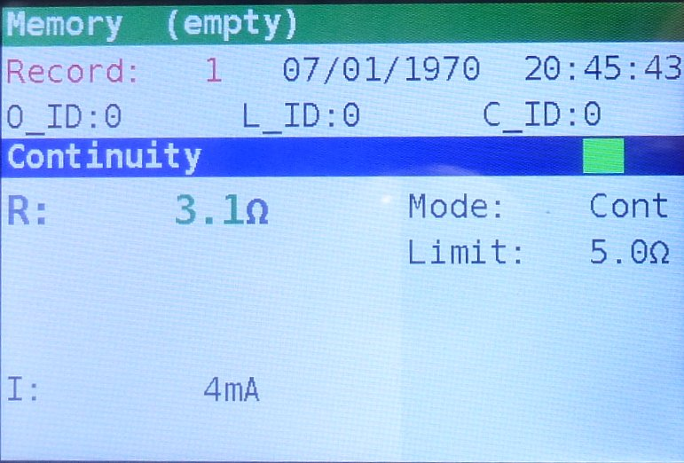
Figuur 7.4: Resultaten opslagen

- Volgend opgeslagen opname in rode letters
- Huidige datum (dag/maand/jaar)
- Tijd (uur:minuten:seconden)
- Object ID
- Locatie-ID
- Klant ID
- Metingsfunctie
- Meetresultaten
- Meetmodus
- Metingslimiet

Stap 3 Om klant-ID, locatie-ID of object-ID te wijzigen, drukt u op de LINKER-toets. Het volgende scherm wordt weergegeven (figuur 7.5).

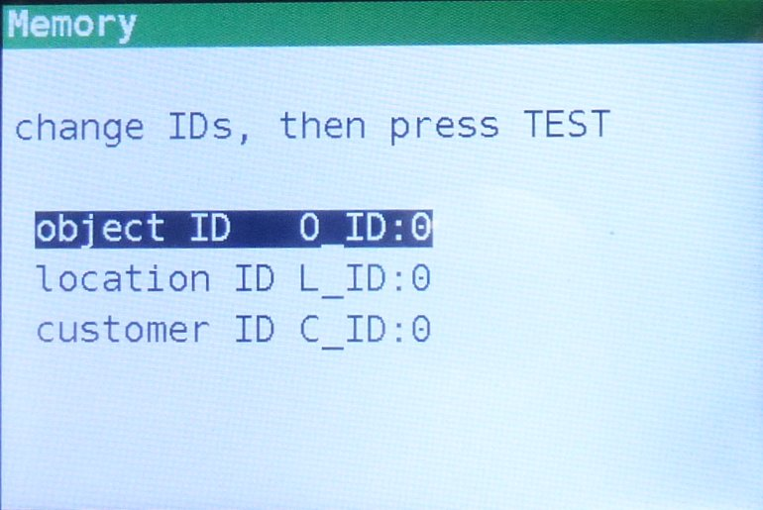
Figuur 7.5: ID bewerken

Gebruik de ▲▼ navigatietoetsen om het ID-type te kiezen en de navigatietoetsen om de waarde van de ID te wijzigen.

Druk op de Exit/Back/Return-toets om terug te keren naar het opnamescherm zonder de ID's te wijzigen.
Druk op TEST om de ID's in de huidige opname op te slaan. Deze ID's zullen ook worden gebruikt voor de volgende nieuwe opnamen.

Stap 4 Om het resultaat van de laatste meting op te slaan, drukt u op de TEST toets. Het volgende wordt weergegeven (figuur 7.6).

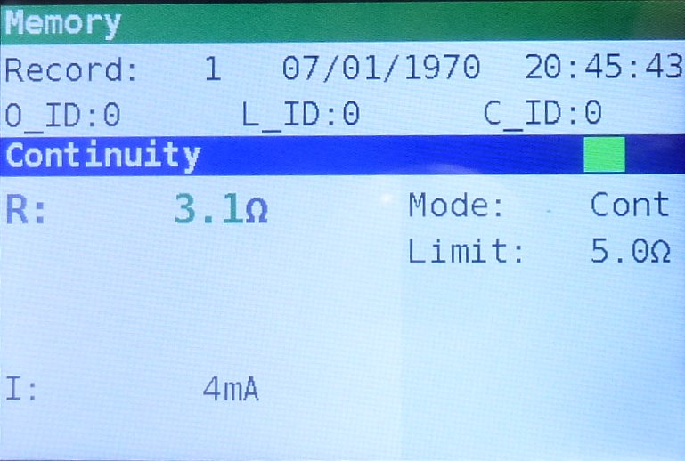
Figuur 7.6: Opgeslagen resultaten

Het volgnummer verandert van rode in zwarte tekens. Dat betekent dat dit resultaat in het geheugen wordt opgeslagen als bestand 1.

Elk afzonderlijk resultaat kan in gekleurde tekens worden weergegeven:
- Groen: gemeten en geslaagd
- Rood: gemeten maar niet geslaagd
- Zwart: gemeten maar niet beoordeeld

Daarnaast bevat de blauwe functiebalk een gekleurd veld dat het totale resultaat van de meting weergeeft:
- Groen: gemeten en geslaagd
- Rood: gemeten maar niet geslaagd
- Bruin: gemeten maar niet beoordeeld
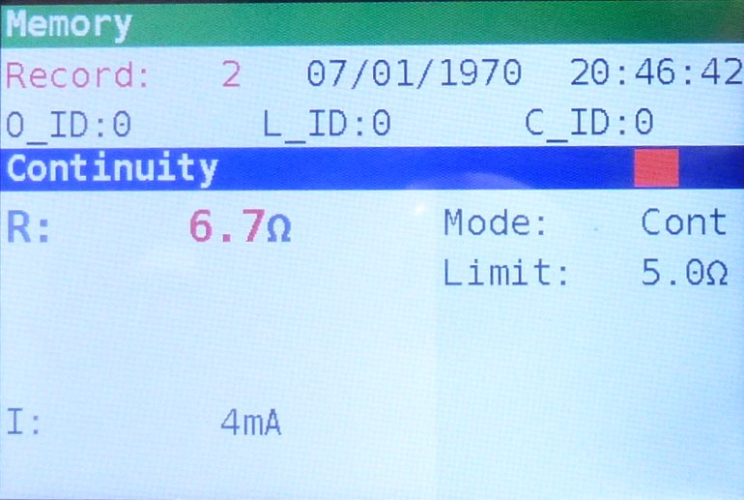
Figuur 7.7: niet geslaagd resultaat

Om het opslaan van de gegevens te annuleren drukt u op M/H (kort indrukken) of op de Exit/Back/Return toets in plaats van op TEST; het laatste meetscherm wordt dan getoond.

Stap 4 Druk op de M/H of Exit/Back/Return toets om terug te keren naar het laatste meetscherm of op de ▲▼ navigatietoetsen om een opname uit de lijst te bekijken.

Resultaten oproepen

Stap 1 Om het Geheugen scherm te openen drukt u op de M/H toets (kort indrukken).
Als er geen meting is verricht, wordt direct de laatste opname getoond.
Wanneer een meting werd uitgevoerd, verschijnt het scherm zoals in figuur 7.4. Druk vervolgens op de UP of DOWN toets om de opnamelijst te openen.
Stap 2 Druk op de UP of DOWN toets om door de bestanden te bladeren.

Het is mogelijk om de ID's van een bestaande opname te wijzigen. Druk op de LINKER toets om de ID editor te openen, wijzig de ID's en sla deze op. Deze ID's zullen niet worden gebruikt voor de volgende nieuwe opnamen.

Resultaten verwijderen

Stap 1 Om het Geheugen scherm te openen drukt u op de M/H toets (kort indrukken).
Wanneer er geen meting is verricht, wordt direct de laatste opname getoond.
Wanneer een meting werd uitgevoerd, verschijnt het scherm zoals in figuur 8.4. Druk vervolgens op de UP of DOWN toets om de gegevenslijst te openen.
Stap 2 Druk op de UP of DOWN toets om de opname te vinden dat moet worden gewist

Stap 3 Druk de RIGHT toets in, het volgende scherm zal worden weergegeven (Figuur 7.8).

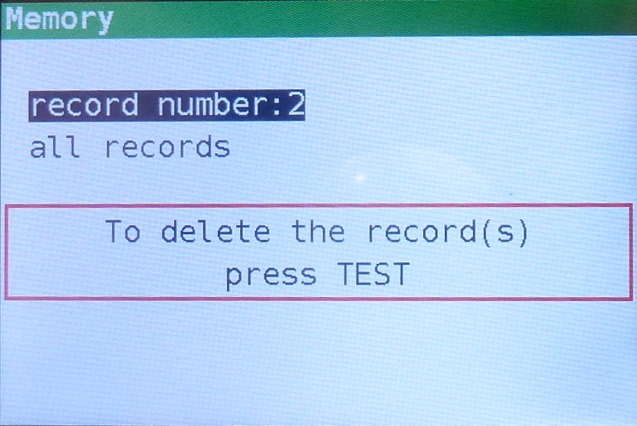

Figuur 7.8: scherm verwijderen

Stap 4 Druk op de TEST-toets om de geselecteerde opname te wissen en terug te keren naar de opnamelijst..

of

Step 5 Druk op de DOWN-toets om alle opnamen te selecteren (figuur 7.9)

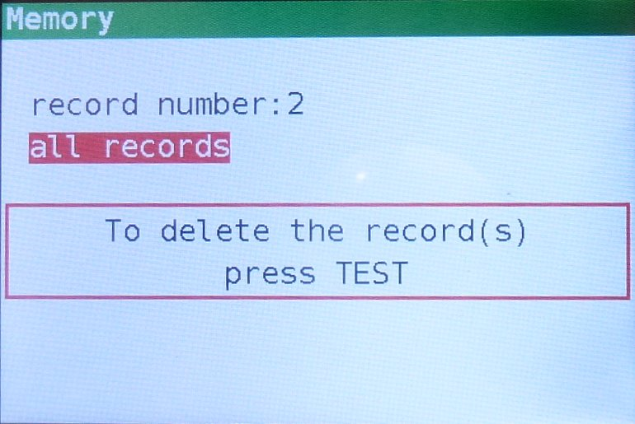

Figuur 7.9: scherm verwijderen

Druk vervolgens op de TEST toets om alle opnamen te wissen en terug te keren naar het meetscherm.

Wanneer een afzonderlijke opname wordt gewist, wordt de ruimte in het geheugen vrijgemaakt en kan het opnieuw worden gebruikt. Het volgnummer van de gewiste opname wordt echter niet gebruikt voor nieuwe opnamen.

Wanneer alle opnamen worden gewist, wordt de volledige geheugenruimte vrijgemaakt en worden alle ID's en nummers opnieuw ingesteld.

USB communicatie

Opgeslagen resultaten kunnen naar de PC worden gestuurd voor aanvullende activiteiten zoals het maken van eenvoudige rapporten en/of verdere analyse in Excel spreadsheet. MFT wordt op de PC aangesloten via USB-communicatie.

MFT Bestanden - PC software

Het downloaden van opgeslagen opnamen van MFT naar PC gebeurt met de applicatie MFT Records. De opnamen worden op de PC opgeslagen in de vorm van een *.csv bestand. De gegevens kunnen ook worden geëxporteerd naar een Excel-spreadsheet (*.xlsx) voor het snel genereren van rapporten en, indien nodig, voor verdere analyse.
Het MFT Records is PC software die op het Windows platform draait. Om de software en ook de vereiste USB-drivers te installeren, moet het installatiepakket (setupMFT_1_0_0_rev1.exe) worden gestart (figuur 8.1).
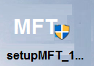
Figuur 8.1: Installatie start bij het klikken van het setup icoon

Downloaden van bestanden naar PC

Stap 1
Koppel alle verbindingskabels en testobjecten los van het MFT-apparaat.
Step 2
Sluit de MFT (figuur 8.2) aan op uw PC met behulp van de USB aansluitkabel (figuur 8.3).
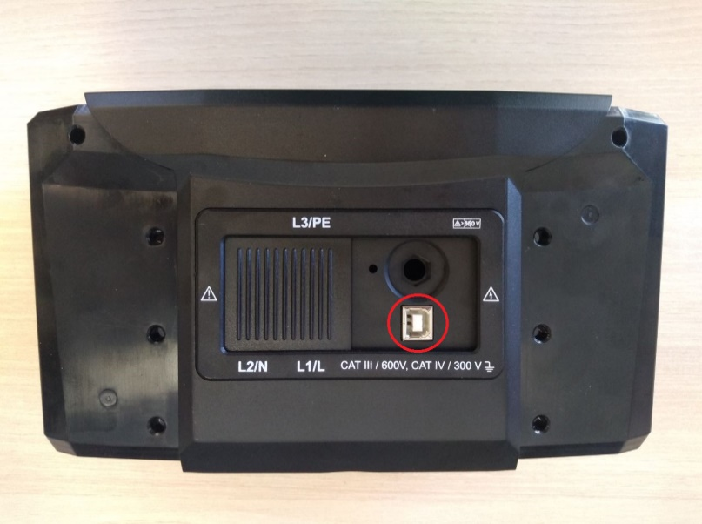

Figuur 8.2: De USB-aansluiting bevindt zich aan de bovenzijde van de MFT-behuizing

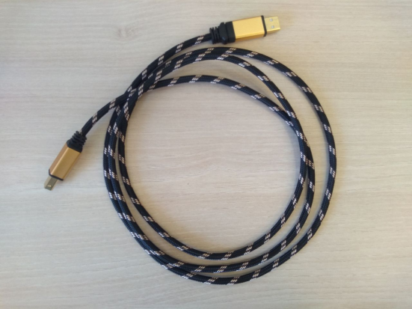

Figuur 8.3: USB connectiekabel (type A-mannelijk naar B-mannelijk)

USB driver wordt automatisch geïnstalleerd op een vrije COM poort en bevestiging dat nieuwe hardware kan worden gebruikt volgt.
Het gegeven COM-poortnummer kan worden bekeken met behulp van de Device Manager (apparaat beheer)van uw systeem.
Stap 3
Start het MFT Records programma door te klikken op de snelkoppeling op het Bureaublad (Figuur 8.4).

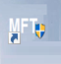
Figuur 8.4: Start de MFT Records app door te klikken op het Bureaublad snelkoppeling icoon

Stap 4
Klik op Scan Ports (Figuur 8.5).

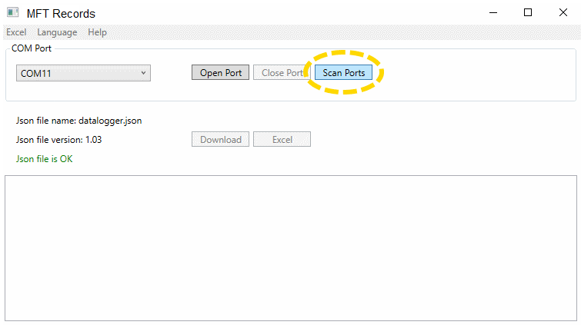
Figuur 8.5: Scanning Ports

Stap 5
Selecteer de juiste poort en klik op Poort openen (figuur 8.6).

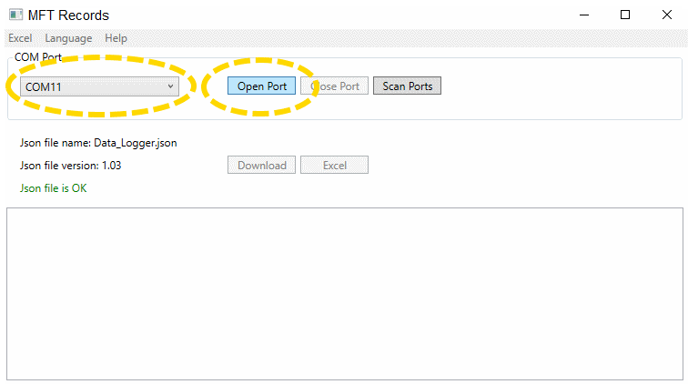
Figuur 8.6: Poort openen

Stap 6
Klik op Download om de gegevensoverdracht te starten (figuur 8.7). Wanneer bestanden zijn gedownload, wordt automatisch een *.csv-bestand aangemaakt.
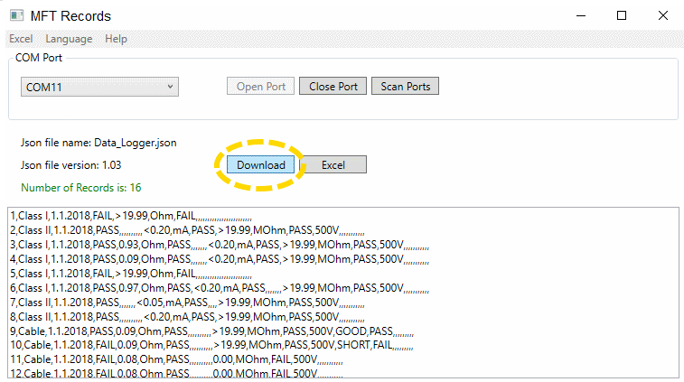
Figuur 8.7: Bestanden downloaden

Stap 7
Klik op de knop Excel om alle opnamen naar een Excel-bestand te exporteren (figuur 8.8). Er wordt ook een voorbeeld van een Excel-bestand weergegeven (Figuur 8.9). Standaardlocaties voor het opslaan van *.csv- en *.xlsx-bestanden zijn: Documenten/MFT/Csv_Records/ en Documenten/MFT
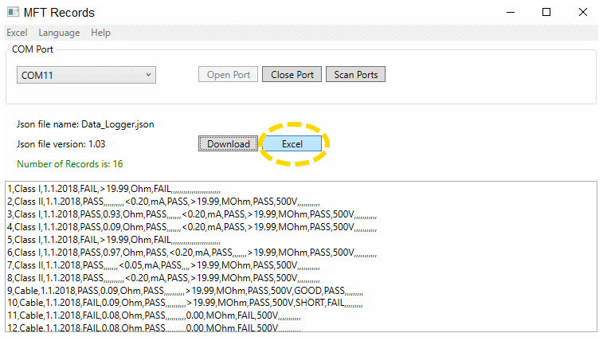
Figuur 8.8: Excel-bestand genereren

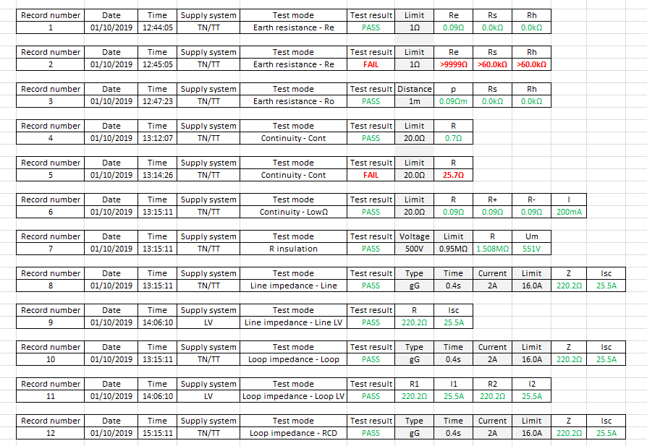
Figuur 8.9: Voorbeeld van gegenereerd Excel bestand

Exclusieve invoerder voor België:

C.C.I. n.v.
Louiza-Marialei 8, b. 5
2018 Antwerpen
BELGIË
T: 03/232.78.64
F: 03/231.98.24
E-mail: info@ccinv.be
www.ccinv.be


Exclusieve invoerder voor Frankrijk:

TURBOTRONIC s.a.r.l.
Z.I. les Sables
4, avenue Descartes – B.P. 20091
91423 Morangis Cedex
FRANCE
T: 01.60.11.42.12
F: 01.60.11.17.78
E-mail : info@turbotronic.fr
www.turbotronic.fr



